ХАКАТОН · ДВА ЭТАПА · ТРЕК «ЦИФРОВОЙ ДВОЙНИК И 3D-ТУРЫ»
Цифровой двойник предприятия
и 3D-туры по производству
Техническое задание на разработку прототипа
Результаты I этапа: системный анализ, требования, модели процессов, проект данных, макеты интерфейса, архитектура 3D-сцены и карта точек интереса, план тестирования.
Пилот: ремонтно-механический цех · изготовление фланца Ду100 PN16

Команда | 6 человек | Трек | Цифровой двойник + 3D-туры
Этап | I — проектирование | Срок сдачи | 09.11.2026
Версия документа | 1.0 | Статус | К защите I этапа
Заказчик | Газпром нефть · ТОП-ИТ | Вуз | Уфимский университет науки и технологий
Документ подготовлен командой хакатона. Все расчёты выполнены на модели участка, исходные данные — синтетические, согласованные с условиями задания.

Содержание
1 | Введение | цель, задачи, границы, ограничения, термины
2 | Системный анализ | объект, процесс AS-IS, проблемы и причины, гипотезы, мнемосхема
3 | Требования | бизнес-, функциональные и нефункциональные требования, критерии приёмки
4 | Модели процессов | BPMN AS-IS / TO-BE, варианты использования, деятельность, состояния, последовательность
5 | Связи сущностей | карта предметной области, кардинальности, правила целостности
6 | Проектирование базы данных | состав таблиц, ER-диаграммы, индексы, демо-данные
7 | Архитектура решения | компоненты, стек, развёртывание, безопасность и 152-ФЗ
8 | Визуальные макеты | дизайн-система, дашборд, сценарии, 3D-тур, адаптивность
9 | 3D-тур: сцена и точки интереса | локации, POI, связка «тур → процесс → метрика»
10 | План тестирования | уровни, тест-кейсы, покрытие требований, критерии выхода
11 | План работ и демонстрация | сроки, роли, сценарий защиты
A | Приложения | чек-лист пунктов 1–9, демо-данные, источники, риски

Как читать документ. Пункты задания 1–9 распределены по разделам 2–10; полная таблица соответствия — в приложении A. Термины и сокращения — в п. 1.6.

1 Введение
1.1 Цель документа
Документ фиксирует техническое задание на прототип цифрового решения, которое моделирует процессы предприятия, проверяет сценарии изменений и проводит интерактивные экскурсии по производству.
Заказчик задания формулирует две связанные задачи: цифровой двойник участка (модель процесса, прогон при заданной нагрузке, сравнение сценариев по метрикам) и 3D-тур по предприятию (виртуальная экскурсия с точками интереса, кейсами и показателями). Связка «тур → процесс → метрика» делает визуальный рассказ проверяемым: цифра на экскурсии совпадает с цифрой в расчёте.
I этап хакатона — проектирование. Команда сдаёт не код, а полный проектный комплект, по которому на II этапе собирается прототип и защищается 24–27.11.2026. Поэтому документ описывает решение на уровне, достаточном для разработки без дополнительных согласований: требования с критериями приёмки, модели, схему данных, макеты и план проверок.
1.2 Задачи I этапа
1. Изучить бизнес-процесс выбранного участка и проблему предприятия (системный анализ).
2. Показать бизнес-процесс участка мнемосхемой с ресурсами, загрузкой и узким местом.
3. Описать бизнес-, функциональные и нефункциональные требования, ограничения и критерии приёмки.
4. Разработать BPMN-схемы и диаграммы UML: варианты использования, деятельность, состояния, последовательность.
5. Визуализировать взаимодействие сущностей предметной области.
6. Спроектировать базу данных: сущности, атрибуты, ER-диаграмма.
7. Разработать визуальные макеты основных форм, включая дашборд и сцену 3D-тура.
8. Описать архитектуру 3D-сцены и карту точек интереса с привязкой к кейсам и метрикам.
9. Составить план тестирования ключевой функциональности.
1.3 Контекст: сроки и формат хакатона
Хакатон двухэтапный. Границы этапов и артефакты, которые сдаёт команда, приведены в таблице 1.
Таблица 1. Этапы хакатона и артефакты команды
Этап | Срок | Что сдаёт команда | Как проверяется
Регистрация | 30.10–05.11.2026 | Заявка, состав команды (3–6 человек) | Организаторы
Выдача задания | 05.11.2026 | — | —
I этап: проектирование | до 09.11.2026 | Настоящее ТЗ: пункты 1–9 и архитектура 3D-сцены | Отбор команд 09–13.11
Отбор команд на 1 этап | 09.11–13.11.2026 | — | Экспертная оценка ТЗ
Консультации, экскурсия | 12.11–13.11.2026 | Уточнение требований | Заказчик
Защита проектов I этапа | 24.11–27.11.2026 | Презентация 7 минут | Очно перед заказчиком
Результаты отбора на 2 этап | 28.11.2026 | — | Организаторы
Финал: защита прототипа | 11.12.2026 | Работающий прототип | Очно перед заказчиком

1.4 Границы проекта
Границы зафиксированы, чтобы прототип оставался реалистичным за четыре недели: один участок, один продукт, синтетические данные, без интеграций с учётными системами.
Таблица 2. Границы прототипа
Входит в прототип | Не входит в прототип
Один пилотный участок: механообработка в РМЦ | Всё предприятие и межцеховые потоки
Один продукт: фланец Ду100 PN16 | Номенклатура и переналадки между изделиями
Дискретно-событийная модель процесса и ресурсов | Оптимизация расписания, APS-планирование
Сценарии «что если» и сравнение по метрикам | Прогнозирование на ML-моделях
3D-тур: 4 локации, 8 точек интереса | Фотограмметрия и панорамная съёмка всего цеха
Базовая авторизация: 4 роли | Корпоративный SSO, LDAP, интеграция с AD
Импорт данных CSV/JSON, генератор демо-данных | Интеграции с ERP, MES, 1С

1.5 Ограничения и допущения
Ограничения взяты из задания организаторов; допущения добавлены командой и помечены отдельно.
Таблица 3. Ограничения (О) и допущения (Д)
№ | Ограничение или допущение | Влияние на решение
О-1 | Интеграций с ERP, MES и 1С нет | Данные загружаются файлом или генерируются синтетически
О-2 | Доступ требует базовой авторизации | JWT, 4 роли, разграничение по объектам
О-3 | Работа на компьютере, планшете и телефоне | Адаптивная вёрстка, упрощённая сцена на мобильных
О-4 | Обработка персональных данных — по 152-ФЗ | Минимизация, обезличивание, хранение в РФ
О-5 | 3D работает в браузере на WebGL/Three.js | Без нативных клиентов и тяжёлых движков
О-6 | Демо-данные предоставляются или синтетические | Генератор данных и фиксированный seed
Д-1 | Процесс считаем дискретным, партия 20 шт | DES-модель с очередями и переналадками
Д-2 | Стоимость станко-часа постоянна | Себестоимость обработки = время × ставка
Д-3 | Время операций — логнормальное распределение | Коэффициент вариации задаётся по операции
Д-4 | Брак выявляется только на ОТК | Петля возврата на перешлифовку — 4 %

1.6 Термины и сокращения
Таблица 4. Термины и сокращения
Термин | Определение в контексте проекта
Цифровой двойник | Модель процесса участка с ресурсами и метриками, допускающая прогоны при разных параметрах
DES (дискретно-событийная модель) | Имитация потока изделий через операции с очередями, отказами и переналадками
Сценарий | Набор параметров модели (нагрузка, оборудование, партия, переналадка), сохраняемый как версия
Прогон | Один расчёт сценария с фиксированным seed и числом репликаций
Репликация | Один независимый прогон модели; результат усредняется по 5 репликациям
BPMN 2.0 | Нотация моделирования бизнес-процессов: пул, дорожки, задачи, шлюзы, события
UML | Нотация проектирования: варианты использования, деятельность, состояния, последовательность
ER-диаграмма | Модель «сущность — связь» с кардинальностями и правилами ссылочной целостности
Мнемосхема | Схема участка: операции, буферы, ресурсы, загрузка, узкое место
POI (точка интереса) | Интерактивная метка в 3D-сцене с карточкой: медиа, кейс, метрика
Локация | Отдельная 3D-сцена тура: склад, токарный участок, шлифовка, ОТК
glTF / GLB | Формат передачи 3D-сцен, поддерживается Three.js напрямую
LOD | Уровни детализации модели для разной дальности камеры
SMED | Быстрая переналадка: сокращение времени перехода между партиями
Такт | Доступное время смены, делённое на план выпуска
OEE | Общая эффективность оборудования: доступность × производительность × качество

2 Системный анализ
Раздел отвечает на вопрос «что и зачем моделируем». Ниже — объект, текущий процесс, измеренные потери, их причины, стейкхолдеры и гипотезы улучшений, которые проверяются на модели.
2.1 Объект исследования
Пилотный объект — участок механообработки ремонтно-механического цеха (РМЦ). Цех обеспечивает основное производство быстроизнашивающимися деталями и не входит в основной технологический поток, поэтому эксперименты на нём безопасны, а эффект от улучшений заметен: детали влияют на простои основного оборудования.
Выбранная номенклатура — фланец Ду100 PN16 из стали 09Г2С: типовой продукт участка, проходит все операции (токарная, фрезерная, сверлильная, шлифовальная, мойка, контроль, упаковка), имеет понятные нормы времени и накопленную статистику по браку.
Таблица 5. Параметры пилотного участка
Параметр | Значение | Комментарий
План выпуска | 42 шт/сут | Средний заказ, подтверждённый мастером участка
Режим работы | 2 смены × 8 ч, 5 дней | 960 производительных минут в сутки
Оборудование | 8 постов, 9 единиц | 2 токарных ЧПУ, фрезерный, сверлильный, шлифовальный, мойка, 2 ОТК, упаковка
Персонал участка | 11 человек | 6 операторов, наладчик, 2 контролёра, мастер, кладовщик
Партия запуска | 20 шт | Переналадка 20 мин на партию
Норма цикла | 480 мин | Обещанный срок изготовления — одна смена
Доля срочных заказов | 38 % | Заказы на ремонт без запаса на складе

2.2 Текущий процесс AS-IS
Процесс описан по наблюдениям и хронометражу: 8 операций, партия 20 штук, перемещение между участками внутри цеха. Средние времена операций и потери приведены в таблице 6; сумма операций — 61 минута, фактический цикл изготовления единицы — 529 минут.
Таблица 6. Операции участка AS-IS (средние значения модели)
№ | Операция | Исполнитель | Время, мин | Что происходит с деталью
1 | Комплектация заготовки | Кладовщик | 4 | Выдача из буфера, маркировка
2 | Точение ЧПУ | Оператор | 9 | 2 станка, партия 20 шт
3 | Фрезеровка ЧПУ | Оператор | 8 | 1 станок, ожидание партии
4 | Сверление | Оператор | 6 | 1 станок
5 | Шлифовка | Оператор | 21 | 1 станок, очередь копится
6 | Мойка | Оператор | 3 | Ванна, партия 10 шт
7 | Контроль ОТК | Контролёр | 6 | 2 контролёра, выборочный контроль
8 | Упаковка | Оператор | 4 | Паллетирование, ярлык

Главный вывод анализа. 61 минута операций против 529 минут цикла: 88 % времени деталь ждёт. Это и есть предмет управления для цифрового двойника — не «ускорить станки», а увидеть, где копится очередь.

2.3 Проблемы участка
Проблемы сформулированы измеримо, чтобы каждая проверялась на модели и попадала в критерии приёмки.
Таблица 7. Проблемы участка и способ их измерения
Проблема | Факт (AS-IS) | Чем измерено | Следствие для предприятия
План не выполняется | 40,3 из 42 шт/сут | Расчёт DES-модели | Дефицит деталей, срочные обходные заказы
Долгий цикл изготовления | 529 мин, p95 — 1 073 мин | Модель, распределение цикла | Ремонт основного оборудования ждёт деталей
Заказы не в срок | 47 % в обещанные 480 мин | Доля в срок по прогону | Простои, штрафы по договорам
Высокий незавершённый запас | 20,7 шт в среднем | Средний WIP за 26 суток | Замороженные деньги, занимаемое место
Одно узкое место | Шлифовка — 97 % загрузки | Загрузка ресурса | Любой сбой шлифовки останавливает участок
Потери на переналадке | 20 мин на партию, 9 % времени | Доля переналадок в занятости | Мелкие партии невыгодны, растёт запас

2.4 Причины: разбор узкого места
Для шлифовки — единственной операции с загрузкой выше 90 % — проведён разбор «пять почему». Результат показал, что причина не в квалификации оператора и не в поломках, а в структуре производственной программы.
Таблица 8. Разбор причин задержек «пять почему»
Уровень | Вопрос | Ответ
1 | Почему цикл изготовления растёт? | Детали стоят в очереди перед шлифовкой
2 | Почему копится очередь? | Пропускная способность шлифовки ниже темпа поступления
3 | Почему способность ниже? | Один станок с операцией 21 мин и переналадкой 18 мин на партию
4 | Почему один станок? | Участок проектировался под меньшую программу и другой продукт
5 | Почему программу не пересмотрели? | Нет инструмента оценки: изменения проверяются «на глаз» после внедрения

Причины по группам 6M сведены в приложении B (реестр рисков) и в разделе 3: каждая причина превращается либо в требование к решению, либо в ограничение.
2.5 Стейкхолдеры
Таблица 9. Стейкхолдеры и их интересы
Стейкхолдер | Интерес | Что получает от решения | Риск, если не учесть
Руководитель РМЦ | Выполнение плана, сроки ремонта | Дашборд с прогнозом и сравнением сценариев | Решение принимается без данных
Инженер-технолог | Обоснованные изменения норм | Прогон «что если» и дельта метрик | Изменения внедряются вслепую
Мастер участка | Ритмичность смены | Мнемосхема с загрузкой и очередями | Пожарное управление приоритетами
Контролёр ОТК | Прослеживаемость брака | Карточка партии и статистика дефектов | Брак выявляется поздно
Экономист цеха | Себестоимость обработки | Расчёт стоимости по сценарию | Цифры берутся из прошлого периода
Гость, абитуриент, партнёр | Понятная экскурсия | 3D-тур с кейсами и показателями | Экскурсии держатся на рассказе
ИТ-служба | Сопровождение и безопасность | Понятный стек, роли, журнал действий | Серый прототип без владельца

2.6 Гипотезы улучшений и целевой процесс TO-BE
Гипотезы проверены на модели; ожидаемый эффект получен прогоном сценариев (раздел 4.7, рисунок 16). Гипотеза считается подтверждённой, если метрика улучшается на модели, а не в презентации.
Таблица 10. Гипотезы улучшений и проверка на модели
Гипотеза | Изменение | Ожидаемый эффект по модели | Статус
H1 | Второй шлифовальный станок | Цикл 529 → 94 мин, в срок 47 → 100 % | Подтверждена (сценарий A)
H2 | Быстрая переналадка (SMED): 20 → 9 мин, партия 10 | Цикл 529 → 519 мин, себестоимость −0,4 % | Недостаточна сама по себе (B)
H3 | H1 + H2 одновременно | Цикл 529 → 90 мин, WIP 20,7 → 3,3 шт | Подтверждена (сценарий C)
H4 | Рост спроса до 50 шт/сут без изменений | Выпуск упирается в 40,5 шт/сут, цикл растёт до 2 440 мин | Риск подтверждён
H5 | Рост спроса до 50 шт/сут со сценарием C | Выпуск 48,1 шт/сут, цикл 94 мин | Подтверждена

Целевой процесс TO-BE отличается не только вторым станком. Меняется контур управления: изменение сначала проверяется на модели, затем фиксируется как сценарий с версией, и только потом попадает в план работ. Схема встроенного контура — раздел 4.2.
2.7 Требования к метрикам и данным
Метрики определены один раз и используются одинаково в модели, на дашборде и в карточках 3D-тура — иначе цифры расходятся.
Таблица 11. Метрики участка: определения и целевые значения
Код | Метрика | Определение | Единица | Цель
M1 · Время цикла
M2 · Выпуск
M3 · Загрузка ресурса
M4 · Незавершённое производство
M5 · Доля в срок
M6 · Себестоимость обработки
M7 · Доля брака
M8 · p95 цикла

2.8 Мнемосхема участка
Мнемосхема — основной экран для мастера: поток деталей, буферы, ресурсы, загрузка и узкое место на одной схеме. Она же используется как навигация в 3D-туре: каждая операция связана с локацией сцены.

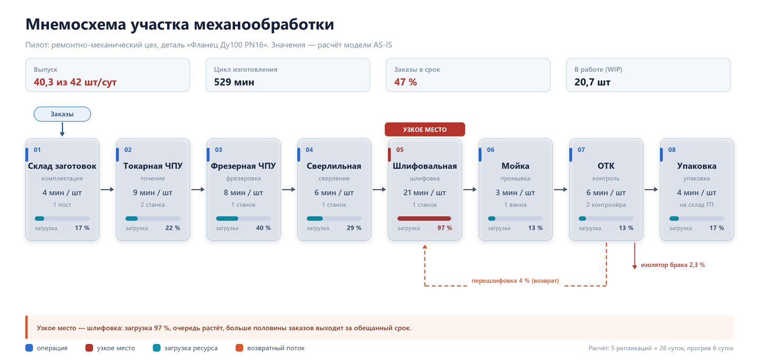
Рисунок 1. Мнемосхема участка механообработки с загрузкой ресурсов и узким местом Данные: расчёт модели AS-IS, 5 репликаций × 26 суток

3 Требования
Требования записаны так, чтобы каждое можно было проверить на прототипе: у функционального требования есть критерий приёмки, у критерия — тест-кейс (раздел 10). Приоритеты: Must — без этого прототип не принимается, Should — важно для демонстрации, Could — при наличии времени.
3.1 Бизнес-требования
Таблица 12. Бизнес-требования
ID | Бизнес-требование | Как проверяется
BR-01 | Руководство видит влияние изменения на цикл, выпуск, загрузку и стоимость до внедрения | Демонстрация сравнения сценариев с дельтой метрик
BR-02 | Инженер-технолог проверяет гипотезу за минуты, без ручного пересчёта в таблицах | Прогон нового сценария за одно действие
BR-03 | Участок выполняет план 42 шт/сут и удерживает цикл в пределах обещанных 480 мин | Метрики M1, M2, M5 на сценарии C
BR-04 | Узкое место участка определяется автоматически и объясняется, а не «находится на глаз» | Отчёт по загрузке и очередь по операциям
BR-05 | Предприятие показывает производство внешней аудитории без выезда на площадку | Прохождение 3D-тура по 4 локациям за 6–8 минут
BR-06 | Показатели в туре совпадают с расчётом двойника — рассказ проверяем | Переход из карточки POI в метрику сценария
BR-07 | Работает с компьютера, планшета и телефона без установки приложений | Проверка на трёх разрешениях и двух браузерах
BR-08 | Решение разворачивается в контуре заказчика и не требует интеграций с ERP/MES | Запуск из docker compose на чистой машине

3.2 Функциональные требования
Функциональность сгруппирована по модулям: M1 — модель процесса, M2 — прогон и метрики, M3 — сценарии, M4 — дашборд, M5 — 3D-тур, M6 — данные и администрирование, M7 — доступ, M8 — экспорт.
Таблица 13. Функциональные требования по модулям
ID | Требование | Приоритет | Критерий приёмки
M1 · Модель процесса
FR-01 | Просмотр процесса как списка операций и связей | Must | Открывается за ≤ 2 с, 8 операций
FR-02 | Редактирование параметров операции: серверов, времени, вариации, стоимости | Must | Изменения сохраняются и видны в модели
FR-03 | Валидация модели: разрывы, отрицательные времена, нулевые ресурсы | Must | Ошибка с указанием узла
FR-04 | Версионирование модели, фиксация версии в сценарии | Should | В сценарии хранится model_version
M2 · Прогон и метрики
FR-05 | Запуск прогона с параметрами: seed, прогрев, длина окна, число репликаций | Must | Прогон 5×26 суток ≤ 5 с
FR-06 | Расчёт метрик M1–M8 по репликациям с усреднением | Must | Метрики совпадают с эталонным прогоном ±2 %
FR-07 | Загрузка и среднее время ожидания по каждой операции | Must | Узкое место выделено визуально
FR-08 | История прогонов с параметрами и статусом | Should | Список с фильтром по сценарию
M3 · Сценарии
FR-09 | Создание сценария как копии базового с изменёнными параметрами | Must | Новый сценарий с base_scenario_id
FR-10 | Сравнение до 4 сценариев по метрикам с дельтой к базовому | Must | Таблица и графики дельт
FR-11 | Лучший сценарий выделяется по правилу «цикл, затем себестоимость» | Should | Метка «лучший» на карточке
FR-12 | Публикация сценария: запрет изменения после публикации | Could | Поле published_at, кнопки редактирования нет
M4 · Дашборд
FR-13 | Четыре KPI-карточки с планом и отклонением | Must | Выпуск, цикл, в срок, WIP
FR-14 | График загрузки операций с подсветкой узкого места | Must | Красный маркер и подпись
FR-15 | Карточка узкого места с рекомендацией | Should | Текст + переход в сценарий
FR-16 | Мнемосхема процесса с буферами и загрузкой | Should | Совпадает с разделом 2.8
M5 · 3D-тур
FR-17 | Загрузка 3D-сцены в браузере, навигация камерой | Must | Сцена открывается ≤ 4 с на ноутбуке
FR-18 | Переход между 4 локациями без перезагрузки страницы | Must | Переход ≤ 1,5 с, подгрузка по требованию
FR-19 | Точки интереса: метка, карточка, медиа, привязка к процессу и метрике | Must | 8 POI, карточка открывается по клику
FR-20 | Маршрут тура с прогрессом и переходом «дальше» | Should | Индикатор локации и времени
FR-21 | Карточка POI ведёт в узел процесса и метрику двойника | Must | Переход в дашборд с выбранной метрикой
FR-22 | Субтитры и текстовая версия карточки для доступности | Should | Текст доступен без 3D
M6 · Данные и администрирование
FR-23 | Импорт процесса и параметров из CSV/JSON | Must | Файл-пример загружается без ошибок
FR-24 | Генератор демонстрационных данных с фиксированным seed | Must | Повторяемый набор
FR-25 | Управление пользователями и ролями | Must | 4 роли, назначение в интерфейсе
FR-26 | Журнал действий: кто и что изменил | Should | Запись в audit_log
M7 · Доступ
FR-27 | Вход по email и паролю, выдача токена | Must | JWT, срок жизни 8 ч
FR-28 | Разграничение прав: гость не видит внутренние метрики | Must | 403 на закрытых метриках
M8 · Экспорт
FR-29 | Экспорт сравнения сценариев в PDF и XLSX | Should | Файл открывается, цифры совпадают
FR-30 | Ссылка на воспроизводимый прогон (сценарий + seed) | Could | Ссылка открывает те же метрики

3.3 Нефункциональные требования
Таблица 14. Нефункциональные требования
ID | Категория | Требование | Проверка
NFR-01 | Производительность | Отклик API ≤ 300 мс (p95) на чтение, прогон ≤ 5 с | Нагрузочный тест, 20 RPS
NFR-02 | Производительность | Первый кадр 3D-сцены ≤ 4 с на канале 10 Мбит/с | Throttling в DevTools
NFR-03 | Производительность | Частота кадров ≥ 30 fps на интегрированной графике | Замер счётчиком кадров
NFR-04 | Совместимость | Chrome, Edge, Firefox последних версий; Safari 16+ | Матрица браузеров
NFR-05 | Совместимость | WebGL 2; при отсутствии — текстовая версия тура | Отключение WebGL
NFR-06 | Адаптивность | Работоспособность на 360, 768 и 1440 px | Три разрешения
NFR-07 | Доступность | Контраст ≥ 4,5:1, управление с клавиатуры, alt-тексты | WCAG 2.1 AA чек-лист
NFR-08 | Безопасность | Пароли — bcrypt/argon2, JWT, защита от SQL-инъекций | Код-ревью, тест доступа
NFR-09 | Приватность | Минимизация ПДн, обезличивание демо-данных, хранение в РФ | Схема данных, политика
NFR-10 | Надёжность | Прогон не теряется при перезапуске сервиса | Статус run в БД
NFR-11 | Сопровождаемость | Миграции Alembic, README, docker compose | Запуск с нуля по инструкции
NFR-12 | Локализация | Русский интерфейс, форматы чисел и дат ru-RU | Проверка форматов
NFR-13 | Лицензии | Только open-source с совместимыми лицензиями | Список зависимостей
NFR-14 | Масштабирование | До 10 процессов и 50 сценариев без изменения схемы | Тест на объёме данных

3.4 Критерии приёмки прототипа
Критерии сформулированы как проверяемые утверждения. Прототип принимается, если выполнены все критерии уровня Must и не менее половины Should.
Таблица 15. Критерии приёмки прототипа
ID | Критерий приёмки | Порог | Связано с
AC-01 | Модель участка загружается и отображается | 8 операций, 8 связей | FR-01
AC-02 | Прогон сценария даёт метрики M1–M8 | 5 репликаций, ≤ 5 с | FR-05, FR-06
AC-03 | AS-IS воспроизводит исходные показатели | цикл 529 ± 10 %, в срок 47 ± 5 п.п. | FR-06
AC-04 | Сценарий C даёт эффект не хуже расчётного | цикл ≤ 120 мин, в срок ≥ 95 % | FR-10, BR-03
AC-05 | Сравнение 4 сценариев с дельтой | таблица и график | FR-10
AC-06 | Дашборд показывает 4 KPI и узкое место | без прокрутки на 1440 px | FR-13, FR-14
AC-07 | 3D-тур: 4 локации и 8 POI | переход ≤ 1,5 с | FR-17, FR-18
AC-08 | Карточка POI ведёт в метрику двойника | переход сохраняет контекст | FR-21, BR-06
AC-09 | Роли разграничены | гость получает 403 на внутренних метриках | FR-28
AC-10 | Экспорт сравнения | PDF и XLSX с теми же числами | FR-29
AC-11 | Адаптивность | 360, 768, 1440 px без горизонтальной прокрутки | NFR-06
AC-12 | Доступность | клавиатурная навигация, контраст, alt | NFR-07

3.5 Матрица трассировки
Матрица связывает бизнес-требования, функциональность и проверки: если критерий не выполняется, видно, какое бизнес-требование нарушено.
Таблица 16. Трассировка требований
Бизнес-требование | Функциональные требования | Критерии приёмки | Тест-кейсы
BR-01 | FR-09, FR-10, FR-11 | AC-04, AC-05 | TC-09…TC-12
BR-02 | FR-02, FR-05, FR-09 | AC-02, AC-03 | TC-04…TC-08
BR-03 | FR-06, FR-13 | AC-03, AC-04 | TC-06, TC-13
BR-04 | FR-07, FR-14, FR-15 | AC-06 | TC-14, TC-15
BR-05 | FR-17, FR-18, FR-19, FR-20 | AC-07 | TC-16…TC-19
BR-06 | FR-19, FR-21 | AC-08 | TC-19, TC-20
BR-07 | FR-17, NFR-04…NFR-06 | AC-11 | TC-21, TC-22
BR-08 | FR-23, FR-24, NFR-11 | AC-01, AC-02 | TC-01, TC-02, TC-23

4 Модели процессов
Раздел содержит модели в нотациях BPMN 2.0 и UML, а также формальное описание модели, по которой считается цифровой двойник. Диаграммы приведены на отдельных страницах, чтобы подписи элементов оставались читаемыми.
4.1 BPMN 2.0: процесс AS-IS
Пул «Ремонтно-механический цех», три дорожки ролей: мастер участка, оператор ЧПУ, ОТК и склад. Процесс начинается заявкой на деталь, проходит восемь операций и завершается сдачей на склад либо изолятором брака. Возврат на передел показан пунктиром.

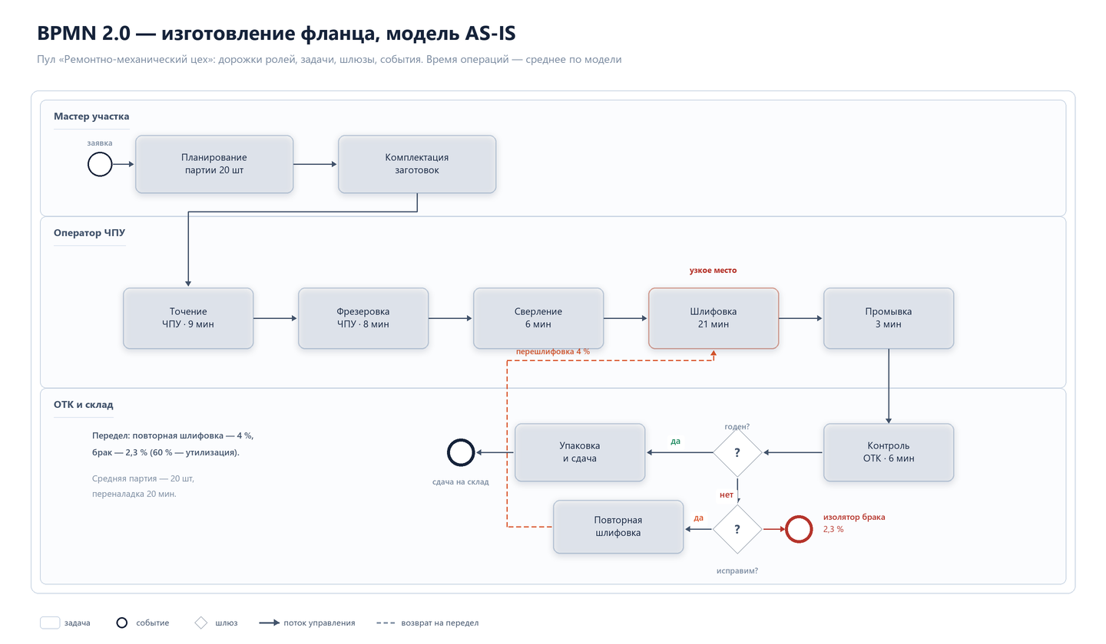
Рисунок 2. BPMN-диаграмма изготовления фланца, модель AS-IS Нотация BPMN 2.0, дорожки ролей, шлюзы «годен?» и «исправим?»

Таблица 17. Элементы BPMN-диаграммы AS-IS
Элемент | Тип | Смысл в процессе
Заявка | Стартовое событие | Заказ на деталь от основного производства
Планирование партии | Задача | Формирование партии 20 шт и приоритетов на смену
Комплектация заготовок | Задача | Выдача заготовок из буфера склада
Точение, фрезеровка, сверление, шлифовка, промывка | Задачи | Основные операции участка
Контроль ОТК | Задача | Выборочный контроль размеров и шероховатости
«Годен?» | Шлюз | Разделение годных и дефектных деталей
«Исправим?» | Шлюз | Разделение передела и брака
Повторная шлифовка | Задача | Возврат на передел, 4 % деталей
Упаковка и сдача | Задача | Паллетирование и передача на склад
Изолятор брака | Конечное событие | Списание, 2,3 % деталей

4.2 BPMN 2.0: контур улучшений TO-BE
Модель TO-BE описывает не производство деталей, а контур принятия решения: как изменение попадает в модель, как проверяется и как результат доходит до руководителя и до экскурсии. Три дорожки: инженер-технолог, цифровой двойник, руководитель участка.

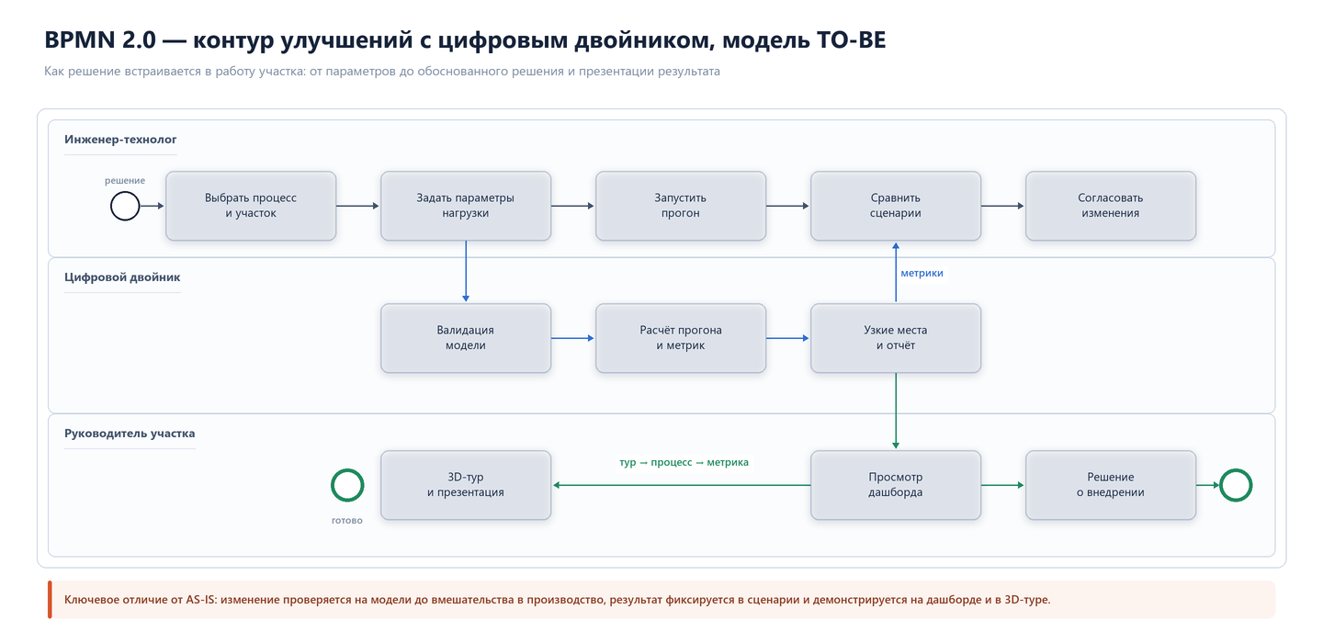
Рисунок 3. BPMN-диаграмма контура улучшений с цифровым двойником, модель TO-BE Встроенный цикл: параметры → прогон → метрики → решение → презентация

Отличие от AS-IS принципиальное: в текущем процессе изменение проверяется после внедрения, в целевом — до. Сценарий фиксирует версию модели и параметры, поэтому результат воспроизводим, а ссылка на прогон открывает те же цифры спустя недели.
4.3 UML: варианты использования

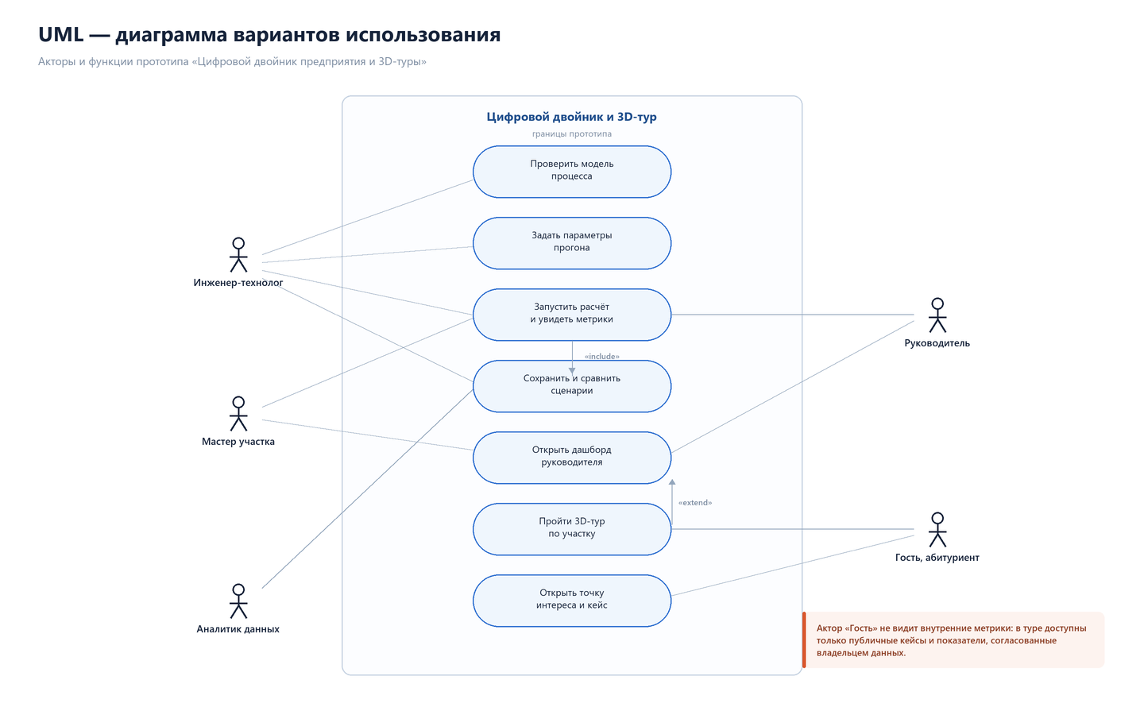
Рисунок 4. Диаграмма вариантов использования: акторы и функции прототипа Пять акторов, семь вариантов использования внутри границ системы

Ключевые варианты использования вынесены в таблицу с приоритетом и проверкой. Сценарии UC-03 и UC-04 описаны подробно, так как на них строится демонстрация.
Таблица 18. Варианты использования и их проверка
ID | Вариант использования | Актор | Приоритет | Проверка
UC-01 | Проверить модель процесса | Инженер-технолог | Must | AC-01
UC-02 | Задать параметры прогона | Инженер-технолог | Must | AC-02
UC-03 | Запустить расчёт и увидеть метрики | Инженер, мастер, руководитель | Must | AC-02, AC-03
UC-04 | Сохранить и сравнить сценарии | Инженер, аналитик | Must | AC-04, AC-05
UC-05 | Открыть дашборд руководителя | Руководитель, мастер | Must | AC-06
UC-06 | Пройти 3D-тур по участку | Гость, абитуриент | Must | AC-07
UC-07 | Открыть точку интереса и кейс | Гость, инженер | Must | AC-08

Спецификация UC-04 «Сохранить и сравнить сценарии»
Таблица 19. Спецификация UC-04
Поле | Содержание
Актор | Инженер-технолог (основной), аналитик данных
Предусловие | Модель процесса загружена, базовый сценарий рассчитан
Основной поток | 1. Пользователь открывает базовый сценарий. 2. Меняет параметры: число станков, партию, переналадку. 3. Сохраняет как новый сценарий. 4. Запускает прогон. 5. Открывает сравнение: до четырёх сценариев, дельта к базовому. 6. Выбирает лучший и открывает карточку узкого места
Постусловие | Сценарий сохранён с версией модели и параметрами; прогон доступен по ссылке
Альтернативы | 3а. Пустое имя сценария — подсказка. 4а. Ошибка валидации — возврат к шагу 2. 4б. Прогон не уложился в лимит — уведомление, сценарий остаётся черновиком
Исключения | Нет прав на изменение — 403; превышен лимит сценариев — сообщение с лимитом

4.4 UML: диаграмма деятельности

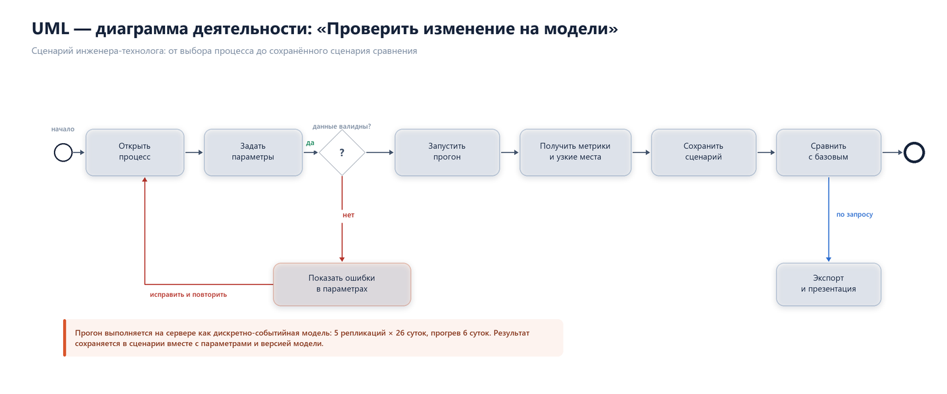
Рисунок 5. Диаграмма деятельности: проверка изменения на модели Основной поток с веткой ошибок валидации и экспортом результата

4.5 UML: диаграмма состояний
Сценарий — единица работы инженера, поэтому у него есть явный жизненный цикл. Переход в «Опубликован» запрещает правки: создаётся копия с новой версией модели, чтобы дашборд и тур всегда ссылались на воспроизводимый результат.

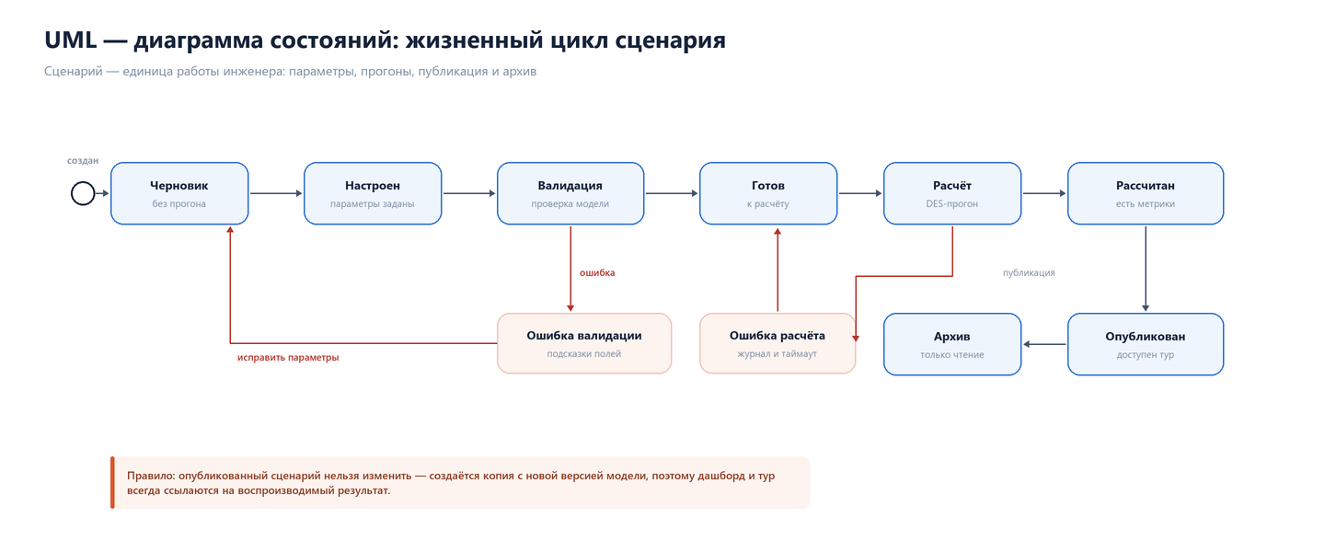
Рисунок 6. Диаграмма состояний: жизненный цикл сценария и прогона Ветки ошибок валидации и расчёта возвращают сценарий в работу

Таблица 20. Состояния сценария
Состояние | Что означает | Допустимые действия
Черновик | Создан, параметры не заданы | Редактирование, удаление
Настроен | Параметры заполнены | Валидация, удаление
Валидация | Проверка модели и параметров | Ожидание
Готов | Валидация пройдена | Запуск прогона
Расчёт | Выполняется DES-прогон | Ожидание, отмена
Рассчитан | Метрики получены | Сравнение, публикация
Опубликован | Доступен в дашборде и туре | Только чтение, копирование
Архив | Скрыт из рабочих списков | Просмотр, копирование

4.6 UML: диаграмма последовательности
Диаграмма фиксирует контракт между слоями: браузер не считает метрики сам, симулятор не работает с базой напрямую, прогон сохраняется до отдачи ответа — так результат не теряется при перезапуске.

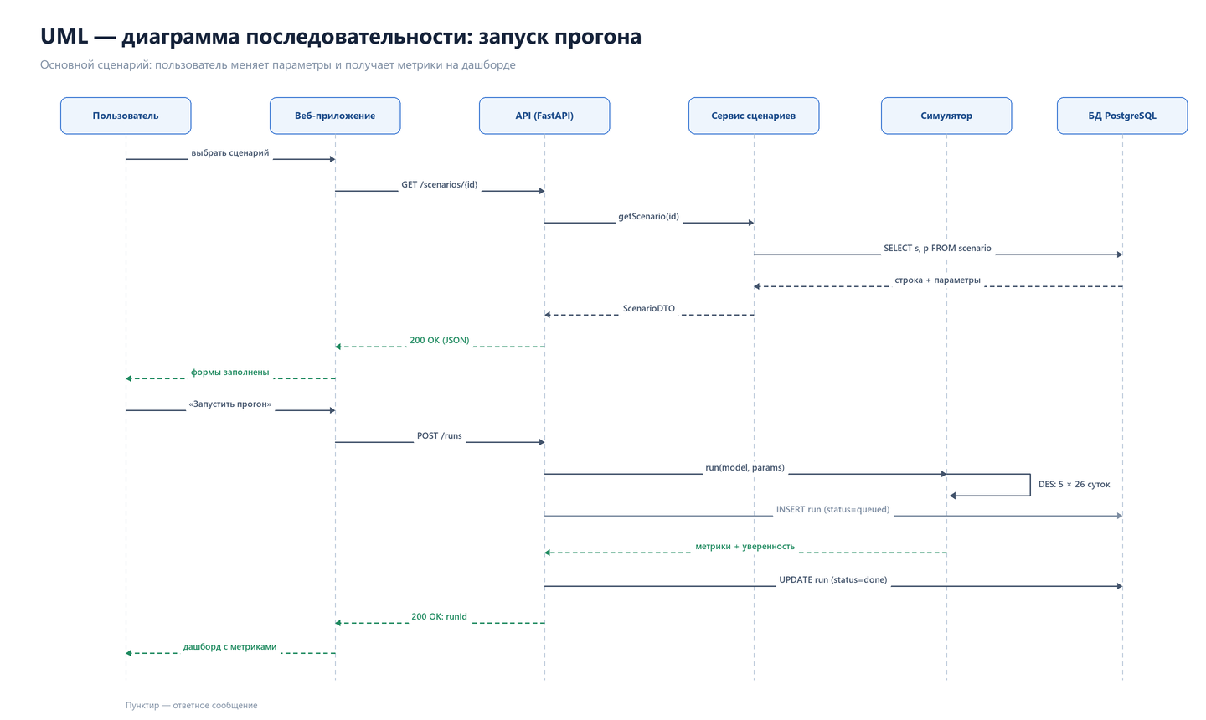
Рисунок 7. Диаграмма последовательности: запуск прогона и получение метрик Ответные сообщения показаны пунктиром

4.7 Расчётная модель участка
Модель — дискретно-событийная: заявки приходят пуассоновским потоком, каждая операция имеет серверы, время (логнормальное распределение) и стоимость станко-часа, между операциями действует транспортная задержка 2 минуты. Брак выявляется на ОТК, часть дефектов возвращается на перешлифовку. Переналадка выполняется при переходе к новой партии.
Таблица 21. Параметры операций в расчётной модели
Код | Операция | Серверов | Время, мин | Вариация | Ставка, ₽/ч | Переналадка, мин
prep | Комплектация заготовки | 1 | 4 | 0,25 | 520 | —
turn | Точение ЧПУ | 2 | 9 | 0,30 | 1 900 | 20
mill | Фрезеровка ЧПУ | 1 | 8 | 0,30 | 2 300 | 25
drill | Сверление | 1 | 6 | 0,25 | 1 500 | 12
grind | Шлифовка | 1 | 21 | 0,22 | 2 100 | 18
wash | Мойка | 1 | 3 | 0,20 | 800 | —
qc | Контроль ОТК | 2 | 6 | 0,30 | 900 | —
pack | Упаковка | 1 | 4 | 0,20 | 700 | —

Правила расчёта: партия запуска — 20 штук; брак на ОТК — 2,5 %; возврат на перешлифовку — 4 %; переналадка выполняется при смене партии и занимает нормативное время; обещанный срок изготовления — 480 минут (одна смена). Каждый прогон выполняется пять раз с разными seed, метрики усредняются; первые 6 суток модели отбрасываются как прогрев, окно расчёта — 26 суток.
Результаты прогонов
Таблица 22. Метрики сценариев: среднее по 5 репликациям × 26 суток
Сценарий | Цикл, мин | p95, мин | Выпуск, шт/сут | В срок, % | WIP, шт | Брак, % | Себест., ₽ | Загрузка шлифовки
AS-IS | 529 | 1 073 | 40,3 | 47,1 | 20,7 | 2,3 | 1 841 | 97,1 %
A · второй шлифовальный станок | 94 | 139 | 40,9 | 100 | 3,4 | 2,6 | 1 842 | 49,4 %
B · быстрая переналадка (SMED) | 519 | 995 | 40,2 | 45,1 | 20,2 | 2,3 | 1 834 | 97,8 %
C · A + B | 90 | 123 | 41,2 | 100 | 3,3 | 2,6 | 1 831 | 49,9 %

Сценарий B показывает важный результат: переналадка сама по себе не решает проблему — цикл остаётся на уровне 519 минут, потому что узкое место не в переходах между партиями, а в мощности шлифовки. Сценарий A снимает ограничение, но теряет часть эффекта на переналадках; совмещение A и B даёт лучший результат при том же парке оборудования.

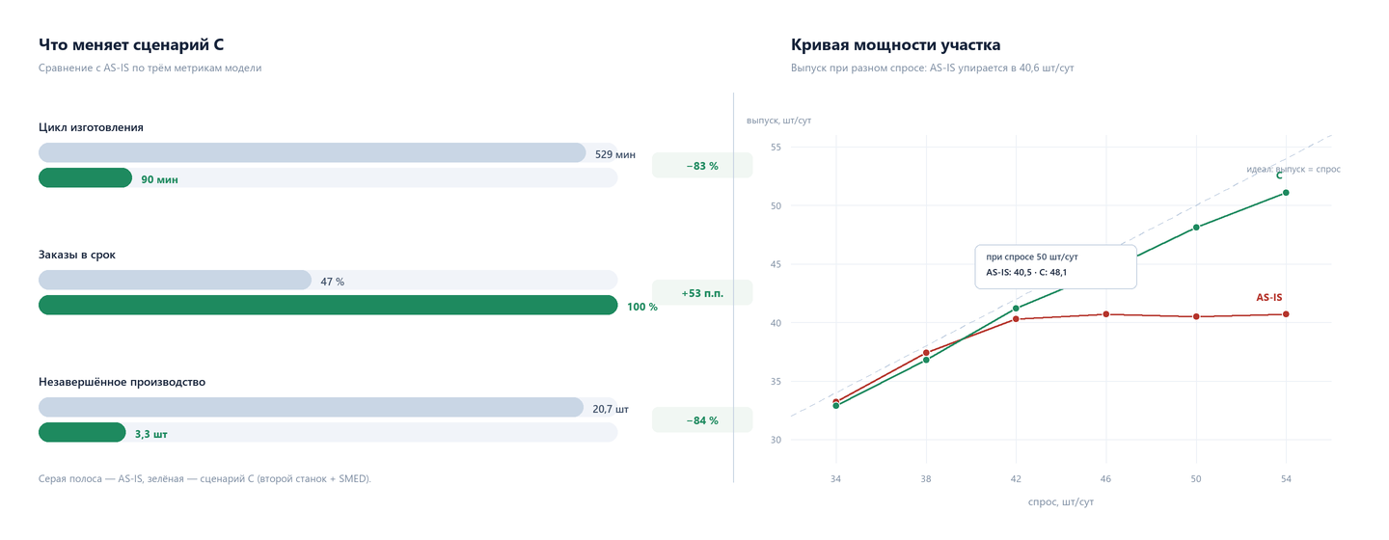
Рисунок 8. Эффект сценария C и кривая мощности участка при росте спроса Модель: 5 репликаций × 26 суток, прогрев 6 суток

Кривая мощности отвечает на вопрос «что будет при росте заказов». AS-IS упирается в 40,6 шт/сут при любом спросе: очередь растёт, цикл уходит в часы (при спросе 54 шт/сут — 3 669 минут). Сценарий C масштабируется: 48,1 шт/сут при спросе 50 и 51,1 при спросе 54.
Воспроизводимость. Расчёты воспроизводимы: сценарий, seed и версия модели сохраняются в базе. Это требование FR-30 и одновременно ответ на вопрос жюри «откуда цифры»: любой прогон можно повторить.

5 Связи сущностей
Раздел показывает, как сущности предметной области связаны между собой и какие правила действуют при изменении и удалении данных. Схема связей — основа схемы базы данных (раздел 6).
5.1 Карта предметной области

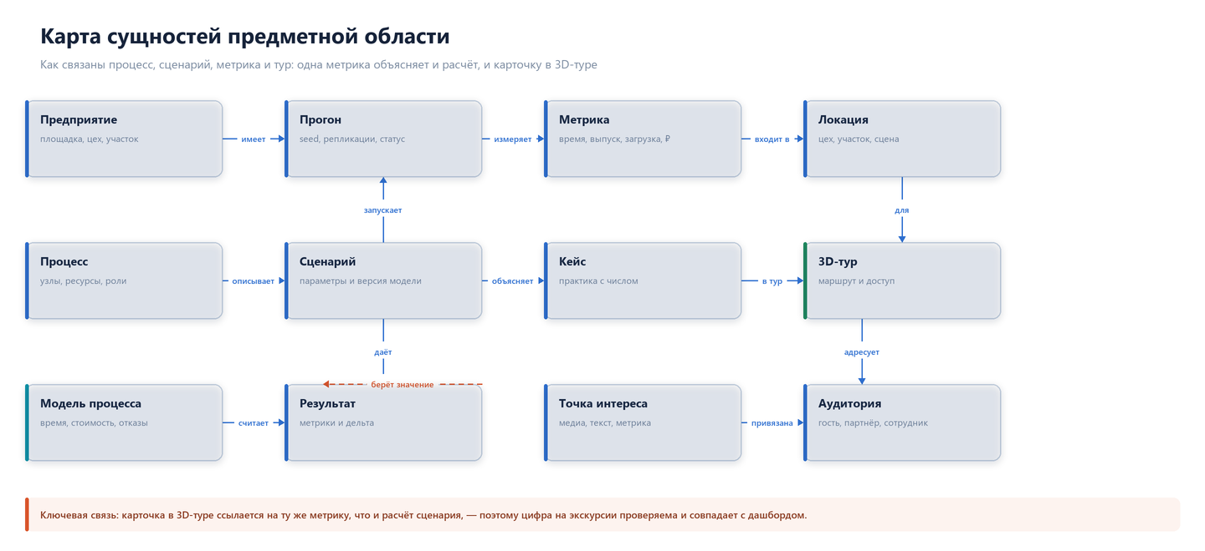
Рисунок 9. Карта сущностей предметной области и связи между ними Ключевая связь: точка интереса и расчёт ссылаются на одну и ту же метрику

Четыре цепочки описывают решение целиком: производство (предприятие → процесс → модель), эксперимент (сценарий → прогон → результат → метрика), объяснение (кейс → метрика) и экскурсия (тур → локация → точка интереса). Мост между экспериментом и экскурсией — метрика: одна запись метрики объясняет и цифру на дашборде, и значение в карточке тура.
5.2 Связи и кардинальности
Таблица 23. Связи сущностей и правила целостности
Родитель | Потомок | Кардинальность | Правило при удалении
roles | users | 1 : N | Запрет удаления роли с пользователями
users | processes | 1 : N | Владелец процесса обязателен, удаление — запрещено
processes | process_nodes | 1 : N | Каскадное удаление вместе с процессом
processes | process_edges | 1 : N | Каскадное удаление вместе с процессом
process_nodes | process_edges | 1 : N | Запрет удаления узла, на который есть связь
processes | resources | 1 : N | Каскадное удаление
processes | scenarios | 1 : N | Запрет удаления процесса с опубликованными сценариями
scenarios | scenarios | 1 : N (self) | База сравнения — ссылка, удаление запрещено
scenarios | runs | 1 : N | Каскадное удаление прогонов вместе со сценарием
runs | run_metrics | 1 : N | Каскадное удаление
metrics | run_metrics | 1 : N | Запрет удаления метрики, используемой в прогонах
processes | tours | 1 : N | Запрет удаления процесса с опубликованным туром
tours | locations | 1 : N | Каскадное удаление
locations | pois | 1 : N | Каскадное удаление
cases | pois | 1 : N | Set NULL: точка остаётся без кейса
media | pois | 1 : N | Set NULL: карточка остаётся без медиа
users | audit_log | 1 : N | Set NULL: журнал сохраняется

5.3 Правила, которые важнее схемы
• Сценарий — версия, а не изменяемая сущность. Изменение параметров создаёт новый сценарий со ссылкой на базовый; опубликованный сценарий не редактируется.
• Метрика — единый справочник. Значения метрик хранятся только в run_metrics и ссылаются на metrics по коду; дублирование значений в других таблицах запрещено.
• Точка интереса ссылается на узел процесса и метрику. Это обеспечивает переход из тура в двойник и совпадение цифр (BR-06).
• Журнал действий не редактируется. Пользователь может быть удалён, запись в журнале остаётся.
• Версия модели фиксируется в сценарии. При изменении модели старые прогоны не пересчитываются автоматически.

6 Проектирование базы данных
База данных — PostgreSQL 16. Объём прототипа небольшой, поэтому выбрана нормализованная схема третьей нормальной формы с точечным использованием jsonb для параметров сценария и полезной нагрузки журнала.
6.1 Принципы проектирования
• Первичные ключи — uuid (gen_random_uuid()) для сущностей, serial/bigserial — для справочников и журналов.
• Время — timestamptz, все значения в UTC; отображение в часовом поясе пользователя.
• Денежные величины — numeric(9,2) и numeric(12,4); никаких float для стоимости.
• Параметры сценария — jsonb: набор параметров расширяется без миграции, но валидируется схемой на API.
• Справочники метрик и ролей заполняются миграцией, а не пользователем.
• Миграции — Alembic; схема поднимается с нуля одной командой.
• Все таблицы содержат created_at и updated_at; удаление — физическое (для прототипа), кроме журнала.
6.2 Состав базы данных
Таблица 24. Состав таблиц базы данных
Таблица | Назначение | Ключевые поля | Оценка строк
users | Пользователи и роли | id, email, role_id | 20
roles | Справочник ролей | code, name | 4
processes | Процессы предприятия | id, code, site, model_version | 3
process_nodes | Операции процесса | process_id, servers, mean_time, cv | 24
process_edges | Связи операций (граф) | from_node, to_node, probability | 24
resources | Ресурсы и ставки | kind, cost_per_hour, capacity | 18
scenarios | Сценарии как версии | params jsonb, base_scenario_id, status | 30
runs | Прогоны модели | scenario_id, seed, status | 150
run_metrics | Значения метрик | run_id, metric_id, node_id, value | 1 200
metrics | Справочник метрик | code, unit, kind | 8
tours | Туры | process_id, status, audience | 2
locations | Локации тура | tour_id, order_no, scene_url | 8
pois | Точки интереса | location_id, x/y/z, case_id, media_id | 16
cases | Кейсы с результатом | metric_id, value, result_text | 12
media | Медиафайлы | kind, url, mime, bytes | 40
audit_log | Журнал действий | user_id, entity, action | 2 000

6.3 Детальное описание ключевых таблиц
Таблица 25. Таблица processes
Поле | Тип | Ограничения | Описание
id | uuid | PK, default gen_random_uuid() | Идентификатор процесса
code | varchar(32) | NOT NULL, UNIQUE | Код процесса, например flange-line
name | varchar(120) | NOT NULL | Название для интерфейса
site | varchar(80) | NOT NULL | Площадка и цех
owner_id | uuid | FK users(id), NOT NULL | Ответственный инженер
status | enum | draft / active / archived | Статус процесса
model_version | int | NOT NULL, default 1 | Версия модели для воспроизводимости

Таблица 26. Таблица scenarios
Поле | Тип | Ограничения | Описание
id | uuid | PK | Идентификатор сценария
process_id | uuid | FK processes(id), NOT NULL | Процесс сценария
name | varchar(120) | NOT NULL | Название сценария
base_scenario_id | uuid | FK scenarios(id), NULL | База сравнения
params | jsonb | NOT NULL | Параметры: станки, партия, переналадка, спрос
status | enum | draft / calculated / published / archived | Состояние по разделу 4.5
created_by | uuid | FK users(id) | Автор
published_at | timestamptz | NULL | Дата публикации

6.4 ER-диаграммы
Схема разделена на две части: ядро цифрового двойника и контур 3D-тура с доступами. Разделение упрощает чтение и подчёркивает, что тур и двойник связаны через метрику, а не через общую таблицу.

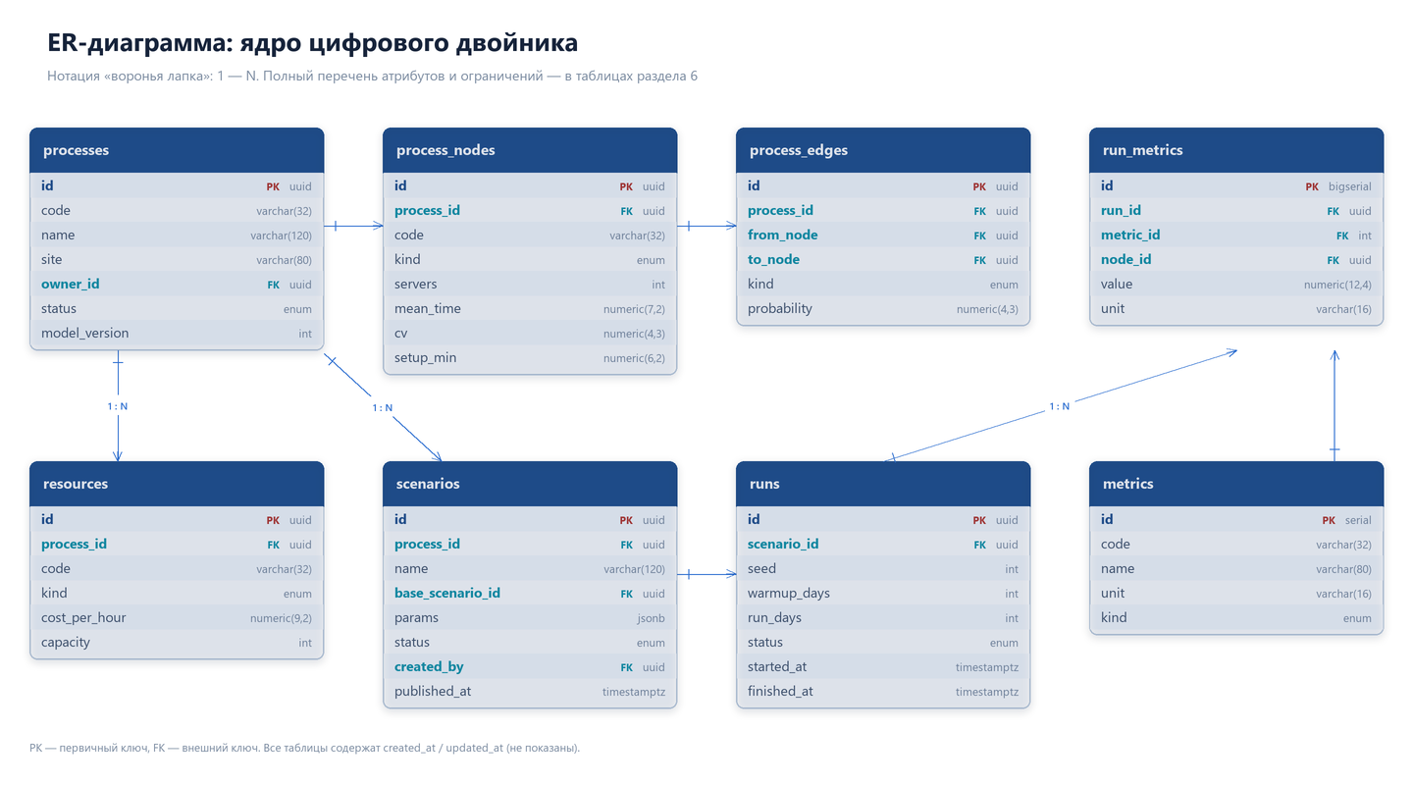
Рисунок 10. ER-диаграмма ядра цифрового двойника Нотация «воронья лапка», кардинальности 1 : N

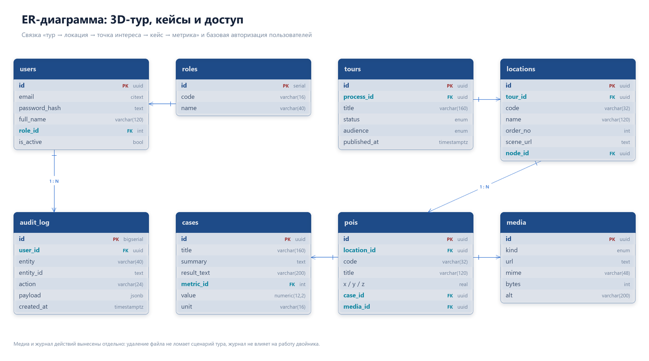
Рисунок 11. ER-диаграмма 3D-тура, кейсов и доступа Тур, локации, точки интереса, кейсы, медиа, журнал

6.5 Индексы и производительность
Таблица 27. Индексы базы данных
Индекс | Таблица | Зачем
idx_nodes_process | process_nodes | Выборка операций процесса
idx_edges_from | process_edges | Обход графа при валидации
idx_runs_scenario | runs (scenario_id, started_at desc) | История прогонов сценария
idx_run_metrics_run | run_metrics (run_id) | Метрики прогона одним запросом
idx_run_metrics_metric | run_metrics (metric_id) | Сравнение метрик между прогонами
idx_pois_location | pois (location_id) | Загрузка точек локации
idx_audit_created | audit_log (created_at desc) | Журнал за период
uq_users_email | users (lower(email)) | Уникальность почты без учёта регистра

6.6 Демонстрационные данные
Демо-набор генерируется скриптом с фиксированным seed и совпадает с расчётами разделов 2 и 4 — это позволяет показывать прототип без доступа к данным предприятия.
Таблица 28. Демонстрационный набор данных
Сущность | Количество | Содержание
Процесс | 1 | flange-line, РМЦ, участок механообработки
Операции | 8 | Склад, точение, фрезеровка, сверление, шлифовка, мойка, ОТК, упаковка
Связи операций | 8 | Линейный маршрут + петля перешлифовки
Ресурсы | 8 | Ставки станко-часа и число единиц
Сценарии | 4 | AS-IS, A, B, C (раздел 4.7)
Прогоны | 20 | 5 репликаций на сценарий
Метрики | 8 | M1–M8 с единицами измерения
Тур | 1 | Изготовление фланца, 4 локации
Точки интереса | 8 | С привязкой к операциям и метрикам
Кейсы | 6 | Результаты улучшений с числами
Медиа | 18 | Панорамы, фото, схемы (синтетические)

7 Архитектура решения
Архитектура выбрана под ограничения задания: браузерный клиент, отсутствие интеграций, воспроизводимые расчёты, развёртывание в контуре заказчика.
7.1 Компоненты

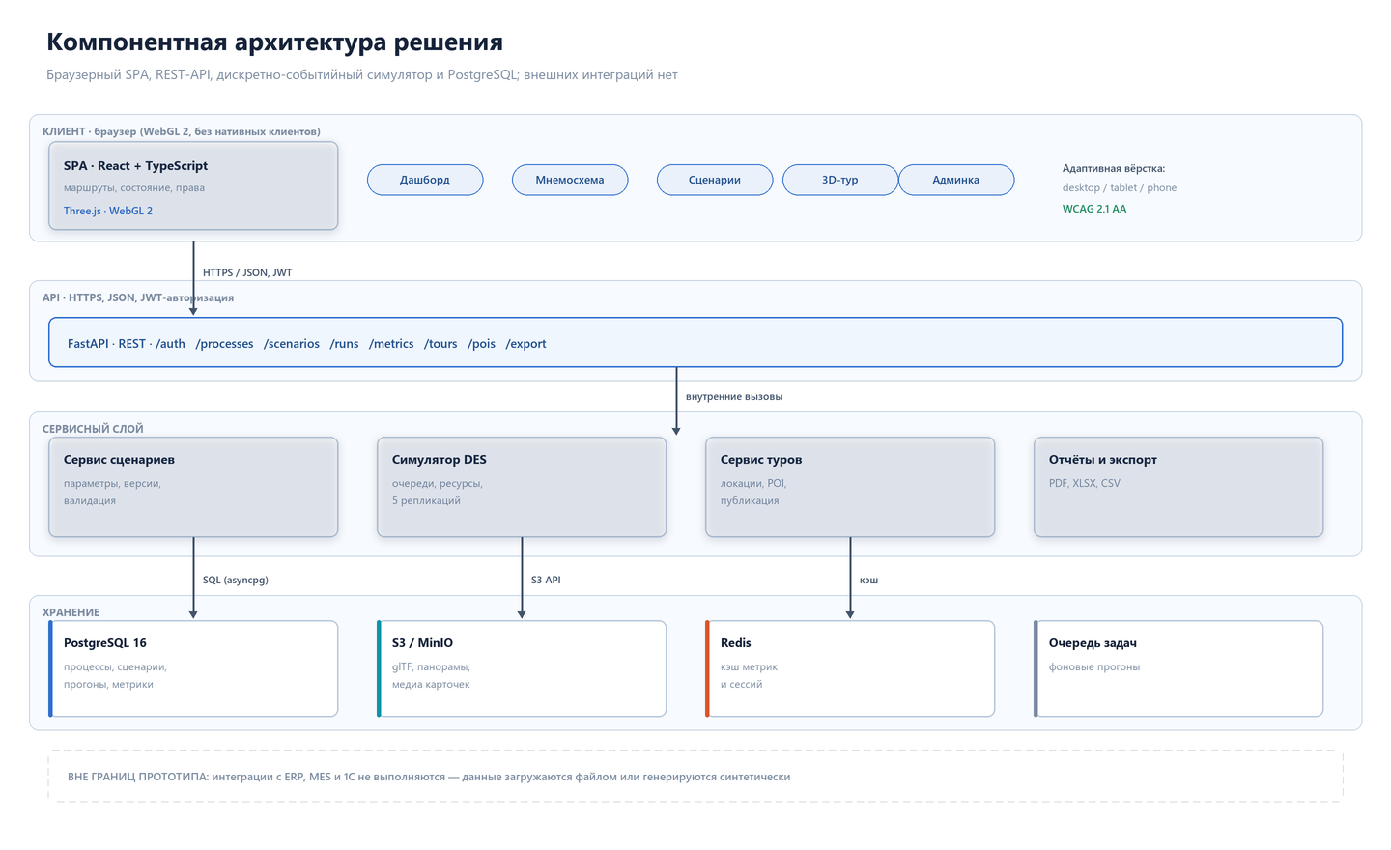
Рисунок 12. Компонентная архитектура: клиент, API, сервисы, хранение Внешние интеграции с ERP, MES и 1С отсутствуют по условиям задания

Таблица 29. Компоненты решения и ответственность
Компонент | Ответственность | Технология
Веб-приложение | Экраны, состояние, права, 3D-сцена | React 18, TypeScript, Vite, Three.js
API | REST-контракт, авторизация, валидация | FastAPI, Pydantic, JWT
Сервис сценариев | Версии, параметры, публикация | Python 3.12
Симулятор | DES-прогон, репликации, метрики | Python, собственная модель (раздел 4.7)
Сервис туров | Локации, POI, публикация тура | FastAPI
Отчёты | PDF/XLSX, выгрузка сравнений | WeasyPrint, openpyxl
База данных | Хранение процессов, сценариев, метрик, туров | PostgreSQL 16
Хранилище медиа | glTF, панорамы, изображения | S3-совместимое (MinIO)
Кэш и очередь | Метрики, сессии, фоновые прогоны | Redis

7.2 Стек и обоснование
Таблица 30. Технологический стек
Слой | Выбор | Почему именно так
Клиент | React + TypeScript | Быстрый старт, типизация контрактов API, готовые компоненты
3D | Three.js, glTF, Draco | Работает в браузере, не требует движка и нативной сборки (О-5)
API | FastAPI | OpenAPI из коробки, удобная валидация параметров сценария
Модель | Python, собственный DES | Полный контроль над распределениями и правилами; прогон ≤ 5 с
Данные | PostgreSQL 16 + jsonb | Строгая схема плюс гибкие параметры сценария
Медиа | MinIO (S3 API) | Отделяет тяжёлые файлы от базы, простая миграция в облако
Развёртывание | Docker Compose | Один файл для демо и для контура заказчика (BR-08)

7.3 Развёртывание и окружения
Прототип поднимается одной командой на машине с Docker. Два окружения: demo (публичные демо-данные, гость без регистрации) и dev (полные права, отладочные прогоны).
services:
db: image: postgres:16 # порт 5432, volume pgdata
cache: image: redis:7 # кэш метрик и сессий
media: image: minio/minio # S3-совместимое хранилище
api: build: ./api # FastAPI + симулятор, порт 8000
web: build: ./web # статическая сборка React + Nginx
# запуск: docker compose up -d --build
# миграции: docker compose exec api alembic upgrade head
# демо-данные: docker compose exec api python -m app.seed --profile demo

Проверка развёртывания входит в критерий AC-01 и тест-кейс TC-23: чистая машина, клон репозитория, одна команда, данные появляются, вход по демо-учётке работает.
7.4 Безопасность и 152-ФЗ
Таблица 31. Меры безопасности и соответствие 152-ФЗ
Мера | Реализация | Проверка
Аутентификация | JWT, срок 8 ч, refresh-токен в httpOnly cookie | TC-20
Пароли | argon2id, минимальная длина 10 символов | Код-ревью
Авторизация | 4 роли: гость, инженер, руководитель, администратор | TC-20, AC-09
Минимизация ПДн | Только ФИО и рабочая почта; нет телефонов и адресов | Схема данных
Обезличивание демо-данных | Синтетические ФИО и почты в seed | Проверка seed
Хранение в РФ | Развёртывание в контуре заказчика, без внешних облаков | Схема развёртывания
Журналирование | audit_log: кто, что, когда изменил | TC-24
Защита API | ORM-запросы, валидация схем, ограничение размера загрузки | Тест загрузки 10 МБ

7.5 Бюджеты производительности
Таблица 32. Бюджеты производительности
Показатель | Бюджет | Как достигается
Время до интерактивности | ≤ 2,5 с | Код-сплиттинг, кэш статики, gzip/brotli
Первый кадр 3D-сцены | ≤ 4 с | glTF с Draco, LOD, текстуры 2K, прогрессивная загрузка
Переход между локациями | ≤ 1,5 с | Предзагрузка следующей локации, выгрузка предыдущей
Частота кадров | ≥ 30 fps (цель 60) | Бюджет 40 тыс. треугольников на локацию
Прогон 5 × 26 суток | ≤ 5 с | Лёгкое ядро DES, без внешних вызовов
Отклик API на чтение | ≤ 300 мс (p95) | Индексы раздела 6.5, кэш в Redis
Размер стартовой сборки | ≤ 900 КБ gzip | Три чанка: оболочка, дашборд, 3D-модуль

8 Визуальные макеты
Макеты выполнены для четырёх основных экранов: дашборд, сравнение сценариев, сцена 3D-тура и карта точек интереса. Этого достаточно, чтобы на II этапе собрать интерфейс без пересогласований.
8.1 Дизайн-система
Таблица 33. Дизайн-система прототипа
Элемент | Значение | Применение
Основной цвет | #1F4E8C | Заголовки, акценты, кнопки второго уровня
Акцент действия | #2E6FD0 | Главные кнопки, активные пункты
Предупреждение | #B5342B | Узкое место, просрочка, брак
Успех | #1E8A5F | Улучшение метрики, лучший сценарий
Фон | #F3F6FB | Рабочая область
Текст | #16233A / #65758B | Заголовки / подписи
Шрифт | Segoe UI (системный) | Интерфейс; табличные цифры — табличные варианты
Сетка | 12 колонок, шаг 8 px | Карточки и таблицы
Радиусы | 8–12 px | Карточки, кнопки, поля
Плотность | Строка таблицы 38 px | Списки сценариев и прогонов

8.2 Экран «Дашборд»
Главный экран руководителя. Слева навигация по разделам, сверху — контекст процесса и переключатель сценария, далее четыре KPI с планом и отклонением, график загрузки операций с подсветкой узкого места, карточка рекомендации и таблица сравнения сценариев.

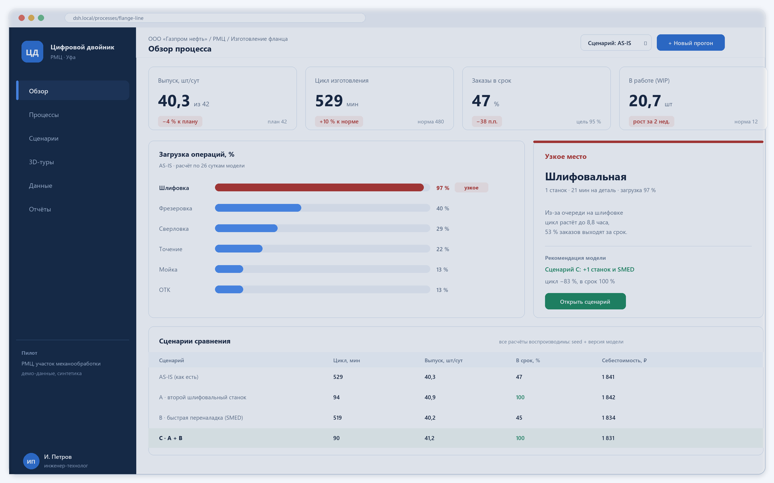
Рисунок 13. Макет экрана «Дашборд»: KPI, загрузка операций, узкое место, сравнение сценариев Значения соответствуют расчёту AS-IS (раздел 4.7)

Таблица 34. Зоны дашборда и их требования
Зона | Содержание | Требование
Навигация | Обзор, процессы, сценарии, 3D-туры, данные, отчёты | FR-13…FR-16
Контекст | Хлебные крошки, выбор сценария, кнопка прогона | FR-09, FR-13
KPI | Выпуск, цикл, доля в срок, WIP с отклонением | FR-13
Загрузка операций | Горизонтальные полосы, узкое место красным | FR-14
Узкое место | Описание, причины, рекомендация, переход | FR-15, FR-21
Сценарии | Четыре строки с метриками и выделением лучшего | FR-10, FR-11

8.3 Экран «Сравнение сценариев»
Экран отвечает на вопрос «что выбрать». Сверху — карточки сценариев, в центре — диаграмма цикла с нормой, справа — дельта к базовому сценарию, снизу — вывод для руководства словами.

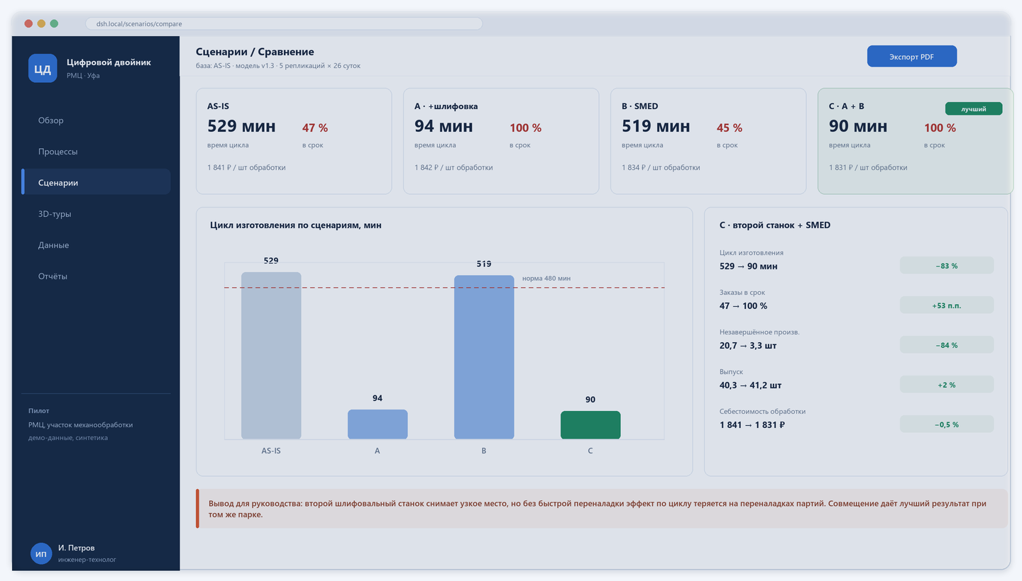
Рисунок 14. Макет экрана «Сравнение сценариев» с выделением лучшего варианта Данные: 5 репликаций × 26 суток на сценарий

8.4 Экран «3D-тур»
Экран экскурсии: сцена с точками интереса, панель локаций, карточка выбранной точки и мини-карта маршрута. Карточка показывает метрику и ведёт в двойник — это и есть связка «тур → процесс → метрика».

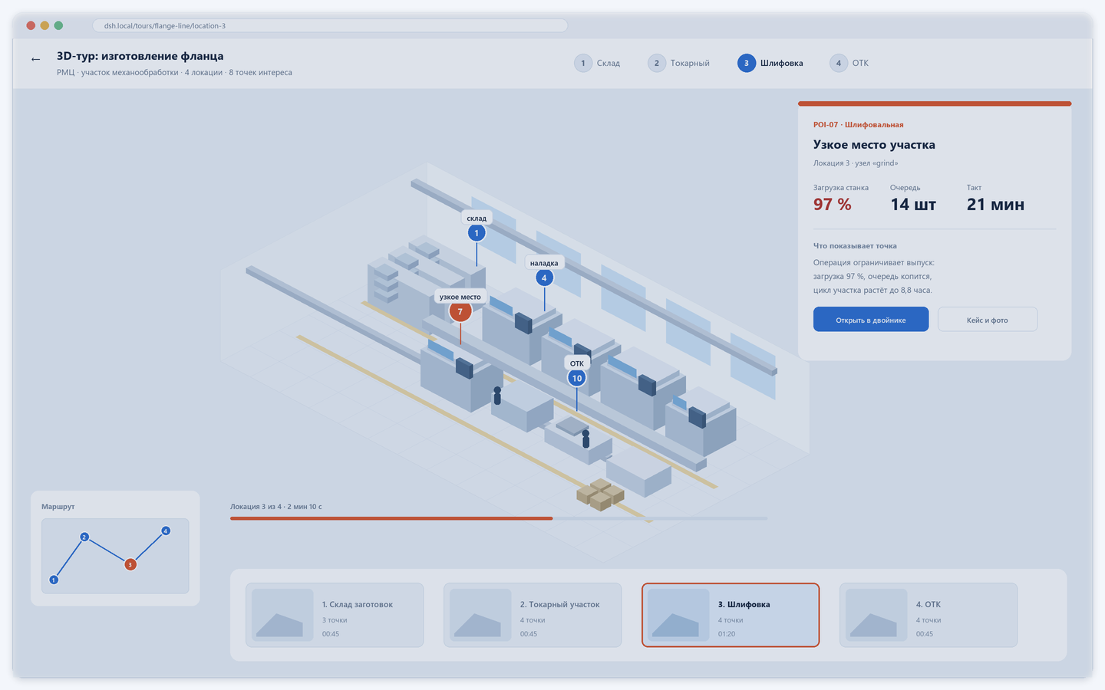
Рисунок 15. Макет экрана «3D-тур»: сцена локации, точки интереса, карточка POI Изометрическая визуализация участка; в прототипе — glTF-сцена

8.5 Карта точек интереса
Карта нужна двум аудиториям: методисту тура — чтобы видеть маршрут и привязки, и разработчику — чтобы расставить якоря в сцене. Номера совпадают с порядком остановок.

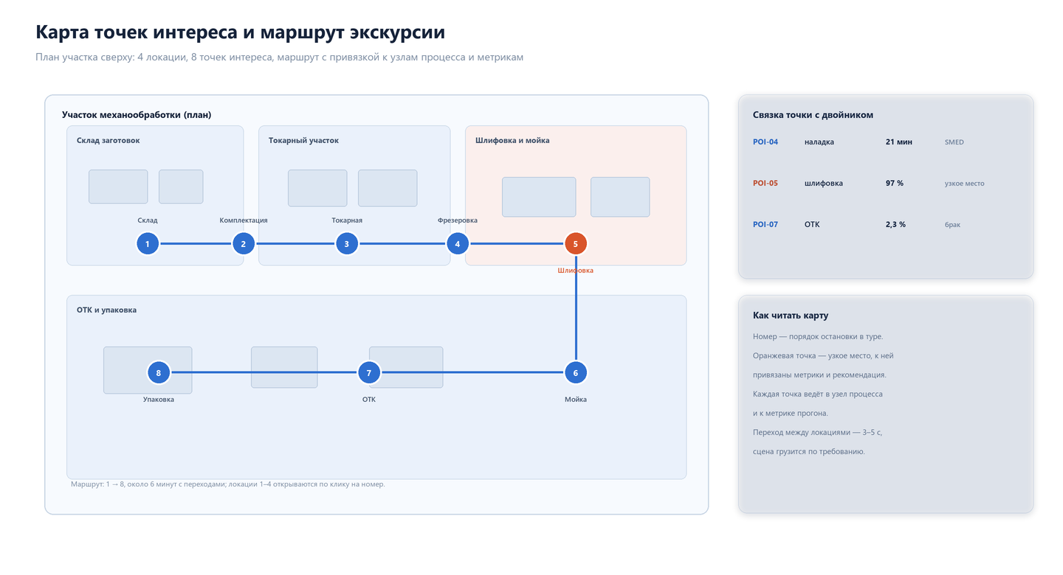
Рисунок 16. Карта точек интереса и маршрут экскурсии по участку 8 точек на 4 локации, привязка к операциям и метрикам — раздел 9.3

8.6 Адаптивность, состояния и доступность
Таблица 35. Адаптивность интерфейса
Ширина | Поведение
1440 px и больше | Полный дашборд: 4 KPI в ряд, две колонки графиков
1024–1439 px | KPI в два ряда, таблица сценариев с горизонтальной прокруткой
768–1023 px (планшет) | Навигация сворачивается в иконки, 3D-тур без мини-карты
360–767 px (телефон) | Одна колонка, KPI-карусель, 3D-тур: упрощённая сцена и список точек

• Состояния экранов: загрузка (скелетоны), пустое состояние с подсказкой, ошибка с повтором, нет прав — объяснение вместо пустого экрана.
• Доступность: контраст не ниже 4,5:1, фокус видим, все действия доступны с клавиатуры, у графиков есть текстовые значения, у сцены — текстовая версия тура (NFR-07, FR-22).
• Тёмная тема не входит в прототип; цвета заданы токенами, чтобы добавить её без перерисовки.

9 3D-тур: архитектура сцены и точки интереса
Второе направление решения — интерактивная экскурсия. Она решает три задачи: показать производство внешней аудитории, объяснить процесс через визуальный маршрут и связать увиденное с метриками двойника.
9.1 Архитектура сцены
Тур — это дерево: тур → локации → точки интереса → карточки (медиа, кейс, метрика). Технически каждая локация — отдельная glTF-сцена, которая загружается по требованию и выгружается при переходе, чтобы уложиться в бюджет памяти.

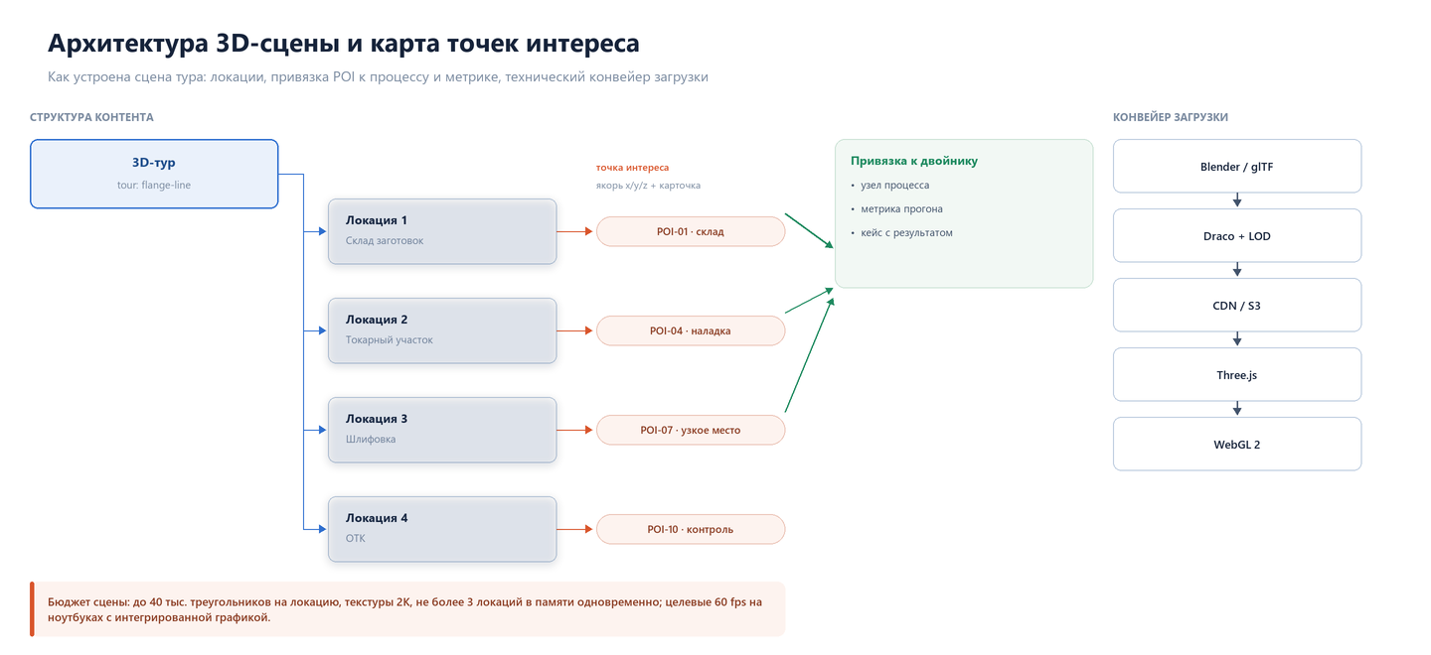
Рисунок 17. Архитектура 3D-сцены, привязка точек интереса и конвейер загрузки 4 локации, 8 точек интереса, glTF + Draco + LOD

Таблица 36. Технические решения по 3D-сцене
Свойство | Решение | Обоснование
Формат | glTF 2.0 (GLB), сжатие Draco | Нативная поддержка Three.js, малый вес
Освещение | Запечённые lightmap + один направленный источник | Дешёво для интегрированной графики
Детализация | Два LOD: 40 тыс. и 12 тыс. треугольников | Стабильные 30+ fps на ноутбуках
Текстуры | 2K, KTX2/Basis при наличии | Быстрая распаковка на GPU
Камера | Ограниченные орбиты, точки обзора по POI | Экскурсия не превращается в свободный полёт
Переходы | Плавный fade 300 мс + подгрузка следующей локации | Ощущение непрерывности
Мобильные | Упрощённая сцена и список точек вместо 3D-свободы | Экономия батареи и трафика

9.2 Локации тура
Таблица 37. Локации тура и их содержание
№ | Локация | Что показываем | Связанные операции | Длительность
1 | Склад заготовок | Буфер, маркировка, комплектация партии | prep | 45 с
2 | Токарный участок | Два станка ЧПУ, наладка, оператор | turn, mill, drill | 60 с
3 | Шлифовка и мойка | Узкое место, очередь деталей, переналадка | grind, wash | 80 с
4 | ОТК и упаковка | Контроль, изолятор брака, паллетирование | qc, pack | 55 с

9.3 Карта точек интереса
Каждая точка имеет координаты в сцене, карточку и привязку к узлу процесса и метрике. Именно привязка делает тур частью решения, а не отдельной презентацией.
Таблица 38. Точки интереса и привязка к метрикам
ID | Локация | Точка | Координаты x/y/z | Привязка к метрике | Кейс
POI-01 | 1 | Буфер заготовок | 2,1 / 1,4 / 3,2 | M4 · WIP 20,7 шт | Запас на складе
POI-04 | 2 | Наладка токарного | 10,6 / 1,8 / 2,6 | M6 · 1 841 ₽ | SMED: −55 % времени
POI-05 | 2 | Фрезерный участок | 16,2 / 2,0 / 2,4 | M3 · загрузка 40 % | Резерв мощности
POI-07 | 3 | Шлифовальный станок | 10,1 / 1,6 / 7,8 | M3 · 97 % · M1 · 529 мин | Узкое место
POI-08 | 3 | Ванна мойки | 13,8 / 1,2 / 7,0 | M6 · стоимость мойки | Партия 10 шт
POI-10 | 4 | Пост ОТК | 17,6 / 1,4 / 7,4 | M7 · брак 2,3 % | Изолятор брака
POI-12 | 4 | Упаковка и паллеты | 21,4 / 1,2 / 7,2 | M2 · 40,3 шт/сут | Отгрузка
POI-13 | 4 | Стенд результатов | 23,0 / 1,8 / 9,6 | M1 · 90 мин после C | Сценарий C

9.4 Связка «тур → процесс → метрика»
Правило одно и проверяется тестом: каждая цифра в туре существует в двойнике. Если метрика в карточке не найдена в прогоне опубликованного сценария, публикация тура блокируется.
Таблица 39. Сценарий взаимодействия в туре
Шаг | Что видит гость | Что происходит в системе
1 | Метка POI на станке | Клик по метке открывает карточку с узлом процесса
2 | Карточка: описание и показатель | Показатель берётся из run_metrics опубликованного прогона
3 | Кнопка «Открыть в двойнике» | Переход в дашборд с выбранной метрикой и сценарием
4 | Кейс с результатом | Ссылка на сценарий, в котором результат получен
5 | Конец локации | Предзагрузка следующей локации, обновление прогресса

9.5 Медиа и права
• Демо-медиа синтетические или сгенерированные; реальные фото предприятия не используются без разрешения.
• У каждого файла есть alt-текст и подпись — для доступности и для экспорта в PDF.
• Лицензии на модели и текстуры фиксируются в реестре ассетов; запрещены ассеты без явной лицензии.
• Медиа хранится отдельно от базы: удаление файла не ломает карточку (media_id → NULL).
9.6 Управление и доступность
Таблица 40. Управление туром и доступность
Возможность | Реализация
Клавиатура | Tab по точкам, Enter — открыть, Esc — закрыть карточку
Текстовая версия | Список локаций и точек с описаниями — без 3D (FR-22, NFR-05)
Субтитры | Текстовые подписи к медиа и озвучке, если она есть
Движение | Уважение prefers-reduced-motion: без автоперелётов камеры
Мобильные | Упрощённая сцена, крупные метки, кнопка «дальше»
Прогресс | Индикатор локации и времени, возврат к маршруту

10 План тестирования
План описывает, как проверить прототип на II этапе и как принимать работу. Тест-кейсы привязаны к требованиям раздела 3 и критериям приёмки.
10.1 Подход и уровни
Таблица 41. Уровни тестирования
Уровень | Что проверяем | Инструмент | Когда
Модульные | Формулы метрик, распределения, валидация параметров | pytest | На каждом коммите
Интеграционные | API ↔ база ↔ симулятор, миграции, роли | pytest + httpx | На каждом коммите
E2E | Сценарии пользователя в браузере | Playwright | Перед демонстрацией
Визуальные | Макеты на трёх ширинах, состояния экранов | Ручная проверка + скриншоты | Перед защитой
Нагрузочные | 20 RPS на чтение, прогон под нагрузкой | locust | Один раз, на II этапе
Приёмочные | Критерии AC-01…AC-12 | Ручной чек-лист с заказчиком | Перед защитой

10.2 Тест-кейсы
Таблица 42. Тест-кейсы прототипа
ID | Проверка | Шаги | Ожидаемый результат | Требование
TC-01 | Сборка стека | docker compose up --build | Все сервисы запущены, healthcheck 200 | NFR-11, AC-01
TC-02 | Демо-данные | Запуск seed профиля demo | 1 процесс, 4 сценария, 20 прогонов, 8 POI | FR-24
TC-03 | Вход | Вход демо-учёткой инженера | Открывается дашборд, роль в профиле | FR-27
TC-04 | Модель процесса | Открыть процесс flange-line | 8 операций, 8 связей, время загрузки ≤ 2 с | FR-01, AC-01
TC-05 | Правка параметра | Изменить время шлифовки 21 → 19 мин | Значение сохранено, метрика пересчитана | FR-02
TC-06 | Валидация | Удалить связь между операциями | Ошибка «разрыв маршрута» с указанием узла | FR-03
TC-07 | Эталон AS-IS | Прогон с seed 20261109 | Цикл 529 ± 10 %, в срок 47 ± 5 п.п. | FR-06, AC-03
TC-08 | Воспроизводимость | Повторить прогон с тем же seed | Метрики совпадают до 0,1 | FR-30
TC-09 | Новый сценарий | Создать сценарий A из AS-IS, +1 станок | Сценарий сохранён, база указана | FR-09
TC-10 | Сравнение | Открыть сравнение четырёх сценариев | Таблица и график по M1–M6 | FR-10, AC-05
TC-11 | Лучший сценарий | Анализ сравнения | Метка «лучший» на C, дельта к AS-IS | FR-11
TC-12 | Публикация | Опубликовать сценарий C | Поля недоступны для правки, создаётся копия | FR-12
TC-13 | KPI дашборда | Открыть дашборд 1440 px | 4 KPI без прокрутки, значения совпадают с прогоном | FR-13, AC-06
TC-14 | Узкое место | Проверить график загрузки | Шлифовка красная, 97 %, подпись | FR-14
TC-15 | Переход из рекомендации | Нажать «Открыть сценарий» | Открывается сценарий C с параметрами | FR-15, FR-21
TC-16 | 3D-сцена | Открыть тур, локация 1 | Сцена и метки, загрузка ≤ 4 с | FR-17, AC-07
TC-17 | Переход локаций | Перейти 1 → 2 → 3 → 4 | Каждый переход ≤ 1,5 с, память не растёт | FR-18
TC-18 | Карточка POI | Клик по POI-07 | Карточка: название, метрики, кейс, медиа | FR-19
TC-19 | Связка с двойником | Нажать «Открыть в двойнике» | Дашборд с метрикой M3 и сценарием AS-IS | FR-21, AC-08
TC-20 | Права гостя | Войти гостем, открыть внутренние метрики | 403 и объяснение, сцена не ломается | FR-28, AC-09
TC-21 | Мобильная вёрстка | Открыть на 360 и 768 px | Нет горизонтальной прокрутки, KPI читаемы | NFR-06, AC-11
TC-22 | Без WebGL | Отключить WebGL в браузере | Показывается текстовая версия тура | NFR-05, FR-22
TC-23 | Развёртывание по инструкции | Чистая машина, README | Стек поднят, демо доступно, ≤ 15 мин | BR-08, NFR-11
TC-24 | Журнал | Изменить параметр и выйти | Запись в audit_log: кто, что, когда | FR-26

10.3 Покрытие требований
Таблица 43. Матрица покрытия требований тестами
Требование | Тест-кейсы | Статус покрытия
FR-01…FR-04 (модель) | TC-04, TC-05, TC-06 | Покрыто
FR-05…FR-08 (прогон) | TC-07, TC-08 | Покрыто
FR-09…FR-12 (сценарии) | TC-09…TC-12 | Покрыто
FR-13…FR-16 (дашборд) | TC-13, TC-14, TC-15 | Покрыто
FR-17…FR-22 (3D-тур) | TC-16…TC-19, TC-22 | Покрыто
FR-23…FR-26 (данные) | TC-02, TC-24 | Покрыто
FR-27, FR-28 (доступ) | TC-03, TC-20 | Покрыто
FR-29, FR-30 (экспорт) | TC-08 + ручная проверка PDF/XLSX | Частично
NFR-01…NFR-14 | Нагрузочные, визуальные, TC-21…TC-23 | Покрыто ключевое

10.4 Тестовые данные
• Профиль demo: 1 процесс, 4 сценария, 20 прогонов, 8 точек интереса, синтетические ФИО.
• Профиль edge: пустой процесс, операция с нулевым временем, сценарий без прогона, тур без POI.
• Эталонные значения AS-IS и C зафиксированы в файле expected_metrics.json (допуск ±10 %).
• Медиа-набор: 18 файлов, включая битый файл — для проверки поведения карточки.
10.5 Критерии выхода и дефекты
Таблица 44. Классификация дефектов
Уровень | Определение | Что делаем
Blocker | Прототип не запускается или метрики не совпадают с эталоном | Останавливаем демонстрацию, чиним
Critical | Не работает ключевой сценарий (прогон, сравнение, тур) | Чиним до защиты
Major | Ошибка в отображении, ломает логику частично | Чиним, если успеваем
Minor | Косметика, текст, отступы | В бэклог

Выход на защиту: 0 Blocker, 0 Critical, не более 3 Major с планом исправления. Все тест-кейсы уровня Must либо пройдены, либо имеют зафиксированный дефект с оценкой влияния.
10.6 Риски тестирования
Таблица 45. Риски тестирования и меры
Риск | Влияние | Снижение
Нет доступа к реальным данным | Метрики не подтверждены предприятием | Синтетика + прозрачные допущения (раздел 4.7)
Разная производительность WebGL | Тур тормозит на слабых машинах | LOD, бюджет треугольников, тест на интегрированной графике
Мало времени на E2E | Пропущены краевые случаи | Приоритет Must-сценариям, автоматизация ключевых
Нестабильные прогоны | Расхождение метрик | Фиксированный seed, 5 репликаций, допуск ±10 %

11 План работ и демонстрация
11.1 План работ по этапам
Таблица 46. План работ по этапам хакатона
Этап | Срок | Работы | Результат
I. Проектирование | 05–09.11.2026 | Системный анализ, требования, BPMN и UML, БД и ER, макеты, 3D-сцена и POI, план тестов | Настоящее ТЗ
Отбор команд | 09–13.11.2026 | Защита ТЗ экспертами | Допуск ко II этапу
Консультации | 12–13.11.2026 | Экскурсия на производство, уточнение данных | Уточнённые параметры модели
Защита I этапа | 24–27.11.2026 | Презентация проектного комплекта | Решение заказчика
II. Прототип | 28.11–08.12.2026 | Симулятор, API, дашборд, 3D-тур, тесты, наполнение демо-данными | Работающий прототип
Финальная защита | 11.12.2026 | Демонстрация по сценарию 7 минут | Оценка жюри

11.2 Роли команды
Таблица 47. Роли и зоны ответственности (6 человек)
Роль | Зона ответственности | Артефакты I этапа
Капитан / аналитик | Системный анализ, требования, защита | Разделы 1–3, презентация
Бизнес-аналитик | BPMN, UML, связи сущностей | Разделы 4–5
Проектировщик данных | Схема БД, ER, миграции | Раздел 6
Frontend-разработчик | Макеты, дизайн-система, адаптивность | Раздел 8
3D-разработчик | Архитектура сцены, POI, конвейер ассетов | Раздел 9
QA-инженер | План тестирования, тест-кейсы | Раздел 10

11.3 Сценарий демонстрации (7 минут)
1. 0:00–0:40. Проблема. Один слайд: 47 % заказов не в срок, цикл 8,8 часа при норме 8 часов, шлифовка загружена на 97 %.
2. 0:40–1:40. Модель. Открываем процесс, показываем 8 операций и параметры, запускаем прогон AS-IS — метрики совпадают с заявленными.
3. 1:40–2:40. Что если. Создаём сценарий A (второй станок), затем C (A + SMED). Сравнение: цикл 529 → 90 минут, в срок 100 %, WIP 20,7 → 3,3.
4. 2:40–3:40. Кривая мощности. Показываем, что AS-IS упирается в 40,6 шт/сут, а C держит рост до 50.
5. 3:40–5:10. 3D-тур. Переходим в тур, проходим две локации, открываем POI узкого места — та же цифра 97 %, кнопка «Открыть в двойнике» возвращает в дашборд.
6. 5:10–6:20. Инженерная часть. Схема данных, ER, API-контракт, бюджет производительности сцены — доказательство, что это можно собрать за две недели.
7. 6:20–7:00. План. Что делаем на II этапе, какие метрики считаем успехом, какие риски закрываем.
Роли на защите: капитан ведёт рассказ, аналитик отвечает за модели, разработчик — за прототип и ограничения, QA — за проверяемость цифр. Демо идёт с заранее поднятым стендом и записанным видео-резервом на случай проблем с сетью.
11.4 Метрики успеха проекта
Таблица 48. Метрики успеха I этапа
Метрика | Цель | Как измеряем
Готовность проектного комплекта | 9 из 9 пунктов + 3D-артефакт | Чек-лист приложения A
Совпадение модели с эталоном | ±10 % по циклу, ±5 п.п. по доле в срок | TC-07
Эффект сценария C | цикл ≤ 120 мин, в срок ≥ 95 % | Прогон и AC-04
Производительность тура | ≥ 30 fps, первый кадр ≤ 4 с | Профилирование
Готовность к II этапу | Все Must-требования покрыты проектом | Матрица трассировки

11.5 Заключение
Проектный комплект закрывает все девять пунктов задания и дополнительный артефакт направления 3D-туров. Решение опирается на один участок и один продукт, поэтому его можно собрать за две недели: модель процесса уже описана и посчитана, требования проверяемы, схема данных нормализована, макеты готовы к вёрстке.
Главный содержательный вывод: проблема участка — не скорость станков, а очередь перед шлифовкой. Второй станок снимает ограничение, а совмещение с быстрой переналадкой даёт цикл 90 минут при том же парке. Именно этот вывод и показывает демонстрация: от цифры в модели к решению и к экскурсии, где та же цифра объясняется наглядно.

Приложение A Чек-лист пунктов задания
Таблица показывает, где в документе закрыт каждый пункт задания и чем он подтверждён.
Таблица 49. Соответствие пунктам задания
Пункт задания | Раздел | Артефакт | Статус
1. Системный анализ | 2.1–2.6 | Описание участка, процесса AS-IS, проблем и причин, гипотезы | Готово
2. Мнемосхема | 2.8 | Схема участка с буферами, загрузкой и узким местом (рисунок 1) | Готово
3. Требования | 3.1–3.5 | Бизнес-, функциональные и нефункциональные требования, критерии приёмки | Готово
4. Модели процессов | 4.1–4.6 | BPMN AS-IS и TO-BE, UML: варианты использования, деятельность, состояния, последовательность | Готово
5. Связи сущностей | 5.1–5.3 | Карта предметной области, кардинальности, правила целостности | Готово
6. Проектирование БД | 6.1–6.3 | Состав таблиц, поля, типы, ограничения | Готово
7. ER-диаграмма | 6.4 | Две ER-диаграммы: ядро двойника и контур тура | Готово
8. Визуальные макеты | 8.1–8.5 | Дашборд, сравнение сценариев, 3D-тур, карта POI | Готово
9. План тестирования | 10.1–10.6 | 24 тест-кейса, покрытие, критерии выхода | Готово
Доп.: архитектура 3D-сцены и карта POI | 9.1–9.4 | Сцена, локации, 8 точек интереса с привязкой к метрикам | Готово
Доп.: прототип расчёта | 4.7, 16 | Модель на JavaScript + интерактивная демонстрация | Готово

Приложение B Реестр рисков проекта
Таблица 50. Риски проекта и меры
ID | Риск | Вероятность | Влияние | Мера
R-01 | Данные предприятия не совпадут с моделью | Средняя | Высокое | Согласовать параметры на консультациях 12–13.11
R-02 | Не хватит времени на 3D-сцену | Средняя | Среднее | Упрощённая изометрия + фото-панорамы как запас
R-03 | Слабые машины на защите | Высокая | Среднее | Видео-резерв, упрощённый профиль сцены
R-04 | Расхождение цифр в туре и двойнике | Низкая | Высокое | Правило публикации: только метрики опубликованного прогона
R-05 | Правовые ограничения на фото производства | Средняя | Среднее | Синтетические медиа, реестр лицензий
R-06 | Команда потеряет фокус на II этапе | Средняя | Высокое | Бэклог по Must/Should, ежедневная синхронизация

Приложение C Источники и стандарты
• BPMN 2.0 Specification, Object Management Group (OMG), 2011.
• UML 2.5.1 Specification, Object Management Group (OMG), 2017.
• ГОСТ 34.602-2020. Информационные технологии. Комплекс стандартов на автоматизированные системы. Техническое задание на создание автоматизированной системы.
• ГОСТ Р 57193-2016. Системная и программная инженерия. Процессы жизненного цикла систем.
• Федеральный закон от 27.07.2006 № 152-ФЗ «О персональных данных».
• WCAG 2.1. Web Content Accessibility Guidelines, W3C Recommendation, 2018.
• Three.js Documentation. Loading glTF models, LOD, Draco compression.
• PostgreSQL 16 Documentation. JSONB, индексы, ограничения целостности.
• Материалы задания хакатона: презентация «Цифровой двойник предприятия и 3D-туры по производству».

Статус документа. Документ подготовлен в рамках I этапа хакатона, срок сдачи — 09.11.2026. Версия 1.0. Приложения с исходниками расчётов и макетами передаются вместе с документом.

